23种设计模式

参考：<https://www.cnblogs.com/pony1223/p/7608955.html>

## Eclipse 安装AmaterasUML插件

<https://blog.csdn.net/lsh1358046425/article/details/80068644>

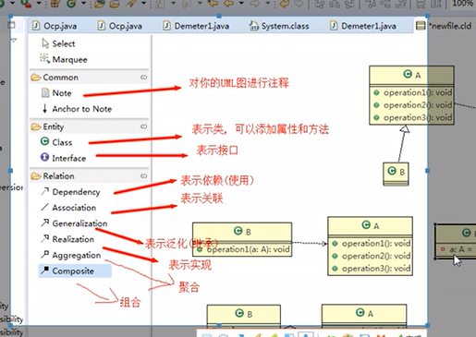

**在深入php面向对象与实践 word**

### **关联**

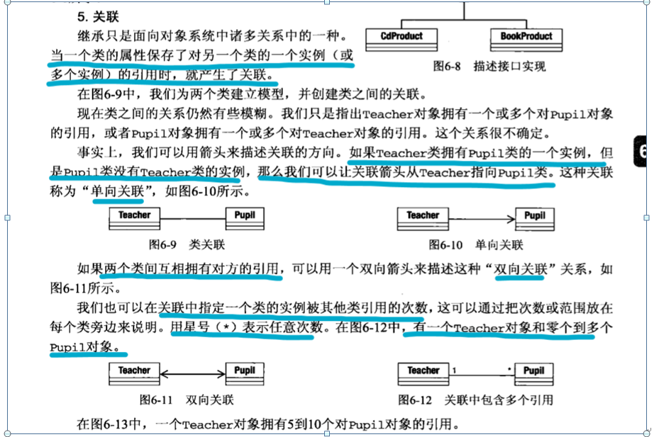

### **聚合和组合**

聚合、组合都描述了一个类长期持有其他类的一个或多个实例的情况，通过聚合和组合，被引用的对象实例成为引用对象的一部分。

在聚合情况下，被包含对象时容器的一个核心部分，但是他们也可以同时被其他对象所包含，

聚合关系用一条一空心菱形开头的线表示

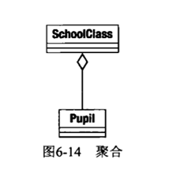



组合是一个更强的关系，在组合中被包含对象只能被他的容器所引用，当容器删除时，它也应该被删除

用实心菱形表示

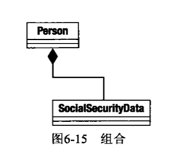

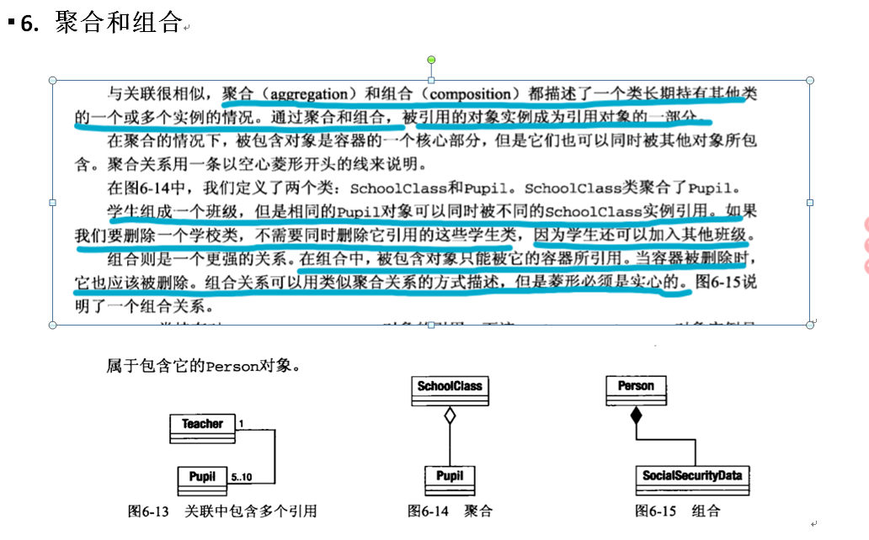

**画完图 右键 ->java-> export**

## **各分类中模式的关键点**

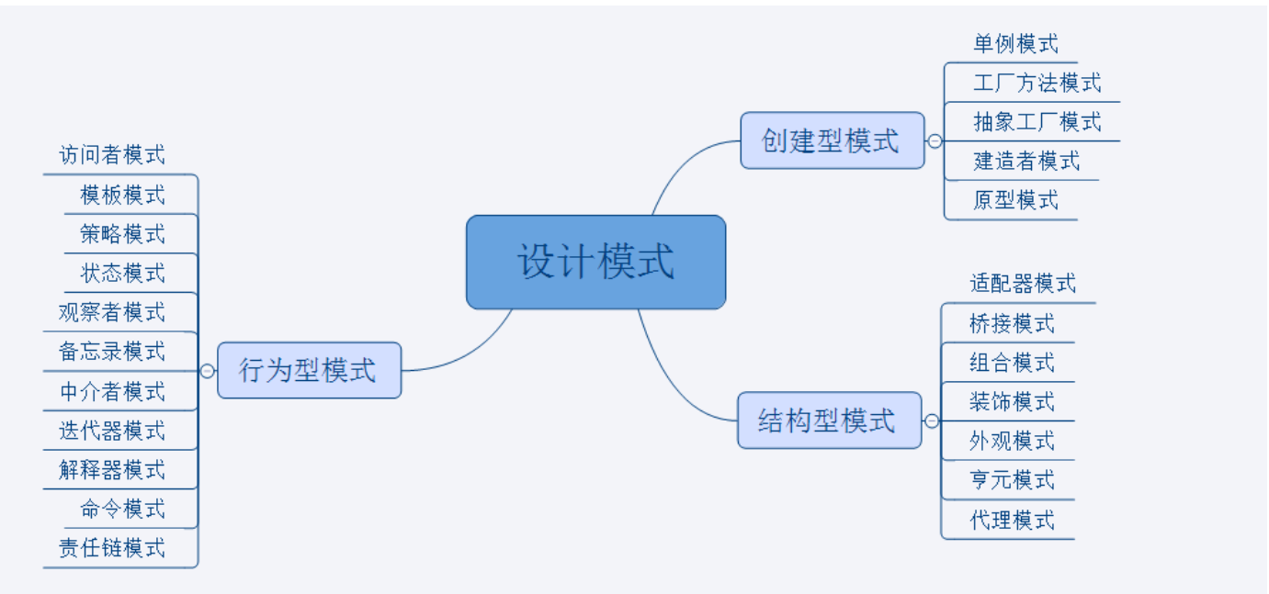

**创建型模式：对象实例化的模式，创建型模式用于解耦对象的实例化过程。**

**结构型模式：把类或对象结合在一起形成一个更大的结构。**

**行为型模式：类和对象如何交互，及划分责任和算法。**

单例模式：某个类只能有一个实例，提供一个全局的访问点。

简单工厂：一个工厂类根据传入的参量决定创建出那一种产品类的实例。

工厂方法：定义一个创建对象的接口，让子类决定实例化那个类。

抽象工厂：创建相关或依赖对象的家族，而无需明确指定具体类。

建造者模式：封装一个复杂对象的构建过程，并可以按步骤构造。

原型模式：通过复制现有的实例来创建新的实例。

适配器模式：将一个类的方法接口转换成客户希望的另外一个接口。

组合模式（合成模式）：将对象组合成树形结构以表示“”部分-整体“”的层次结构。

装饰模式：动态的给对象添加新的功能。

代理模式：为其他对象提供一个代理以便控制这个对象的访问。

亨元（蝇量）模式：通过共享技术来有效的支持大量细粒度的对象。

外观模式：对外提供一个统一的方法，来访问子系统中的一群接口。

桥接模式：将抽象部分和它的实现部分分离，使它们都可以独立的变化。

模板模式：定义一个算法结构，而将一些步骤延迟到子类实现。

解释器模式：给定一个语言，定义它的文法的一种表示，并定义一个解释器。

策略模式：定义一系列算法，把他们封装起来，并且使它们可以相互替换。

状态模式：允许一个对象在其对象内部状态改变时改变它的行为。

观察者模式：对象间的一对多的依赖关系。

备忘录模式：在不破坏封装的前提下，保持对象的内部状态。

中介者模式：用一个中介对象来封装一系列的对象交互。

命令模式：将命令请求封装为一个对象，使得可以用不同的请求来进行参数化。

访问者模式：在不改变数据结构的前提下，增加作用于一组对象元素的新功能。

责任链模式：将请求的发送者和接收者解耦，使的多个对象都有处理这个请求的机会。

迭代器模式：一种遍历访问聚合对象中各个元素的方法，不暴露该对象的内部结构。

## 设计原则

### 开闭原则OCP

对扩展开放（对提供方），对修改关闭(使用方)。即在设计一个模块时，可以使这个模块在不被修改的前提下被扩展。

#### 案例

//未使用开闭原则

//对扩展开放（提供方）对修改关闭(使用方)

//扩展一个类Circle2，使用方 需要修改

//画图类

class draw{

//使用方

function test(Shape $shape){

if($shape->type==1){

$this->drawRectangle();

}else if($shape->type==2){

$this->drawCircle();

}else if($shape->type==3){

$this->drawCircle2();

}

}

function drawRectangle(){

echo "画矩形<br>";

}

function drawCircle(){

echo "画圆形<br>";

}

function drawCircle2(){

echo "画圆形2<br>";

}

}

//图形父类

class Shape{

public $type;

}

//图形子类

class Rectangle extends Shape{

function __construct(){

$this->type=1;

}

}

class Circle extends Shape{

function __construct(){

$this->type=2;

}

}

class Circle2 extends Shape{

function __construct(){

$this->type=3;

}

}

$a=new Rectangle();

$b=new Circle();

$draw=new draw();

$draw->test($a);

$draw->test($b);

//使用

//图形父类

abstract class Shape{

abstract function draw();

}

//图形子类

class Rectangle extends Shape{

function draw(){

echo "画矩形<br>";

}

}

class Circle extends Shape{

function draw(){

echo "画圆形<br>";

}

}

class Circle2 extends Shape{

function draw(){

echo "画圆形2<br>";

}

}

class draw{

//使用方

function test(Shape $shape){

$shape->draw();

}

}

$a=new Rectangle();

$b=new Circle();

$draw=new draw();

$draw->test($a);

$draw->test($b);

### 里氏代换原则LSP

假设有两个类，一个是Base类、另一个是Device类，并且Device类是Base类的子类，那么一个方法如果可以接受一个基类对象作为参数的或也必然可以接受他的子类作为参数

Method(Base A) method(Device B)



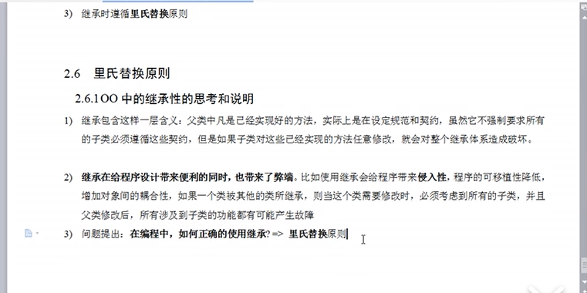

在使用继承时，遵循理氏替换原则，在子类中尽量不要重写父类的方法

### 依赖倒转原则DIP

高层模块不应该依赖低层模块，两者都应该依赖其抽象类

抽象不应该依赖细节，细节应该依赖于抽象（即要针对接口编程不应该针对实现编程）

#### 案例

//没有使用依赖倒转原则

//坏处在于：

//person类依赖于 具体细节 Email类

//如果获取的方式 是微信 qq

//需要添加 微信 qq类 person类需要添加接受微信 qq的方法

//解决思路：引入抽象接口 way person类依赖于抽象的receive

class Email{

function getInfo(){

return "电子邮件";

}

}

class Person{

//person引用了Email对象即 person依赖于Email类

function receive(Email $email){

echo $email->getInfo();

}

}

$person=new Person();

$person->receive(new Email());

//改进

//

abstract class way{

abstract function getInfo();

}

class Email extends way{

function getInfo(){

return "电子邮件";

}

}

class QQ extends way{

function getInfo(){

return "QQ";

}

}

class Person{

//person引用抽象对象way 依赖于抽象类way

function receive(way $way){

echo $way->getInfo();

}

}

$person=new Person();

$person->receive(new Email());

$person->receive(new QQ());

### 接口隔离原则ISP

客户端不应该依赖它不需要的接口即一个类对另一个类的依赖性应当建立在最小的接口上的

#### 案例

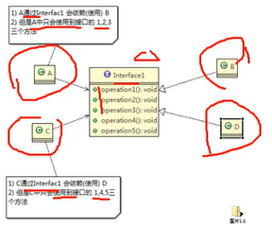

类B类A实现类接口interface的所有方法，类A依赖于类B但只使用了接口里三个方法

此设计违反接口隔离原则，

修改方法是 将接口拆分 假设A用到接口里前三个方法，则这三个方法放在一个新的接口里

### 合成/聚合复用原则CARP

要尽量使用合成/聚合，尽量不要使用继承

### 迪米特法则LOD

一个对象应当对其他对象有尽可能少的了解，只与直接朋友通信

即一个类对自己依赖的类知道的越少越好，对于被依赖的类不管多么复杂，到尽量把逻辑封装在类内，对外除了提供public方法不泄露任何信息；

直接朋友 ：

Calss A{

B $b//直接朋友

Function __construct(B$b)// 直接朋友

{

{

Function test(B $b)// 直接朋友

Function test2(){

$b=New B();//这个就是不是直接朋友

}

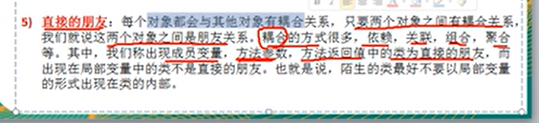

## 分类

### **创建型模式：**

**对象实例化的模式，创建型模式用于解耦对象的实例化过程。**

#### 单例模式

##### 51饿汉式单例模式

1. 构造器私有化
2. 类的内部创建对象
3. 向外暴露一个静态的公共方法getinstance

Php不支持饿汉式单例模式，因为php不支持在类的定义时给类的成员变量赋予非基本类型的值，如表达式，new操作等

##### 结构图

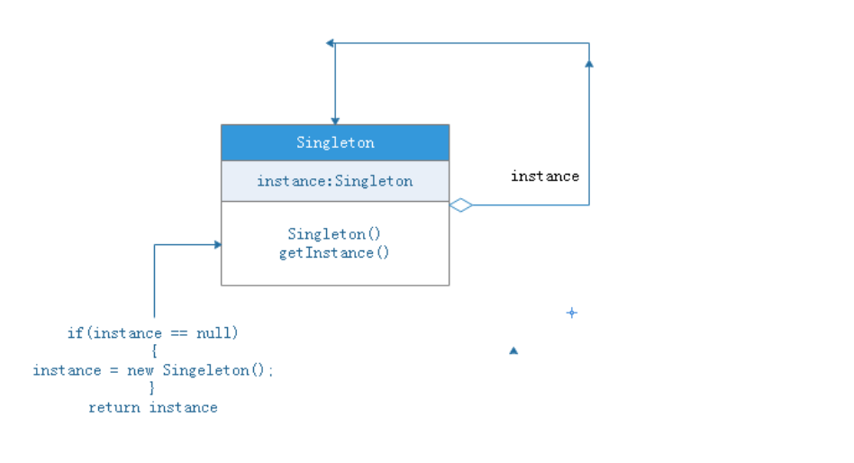

确保某个类只能有一个实例

应用：

当连接数据库的时候，代码相同为了每次new一个实例带来的系统和内存资源的消耗

申明一个static getInstance方法，在该方法里创建该对象的实例。如果该实例已经存在，则不创建。

注：共用一个实例后通过其中一个修改实例变量其他的也改变

##### 饿汉式单例模式(线程不安全)

此写法只能在单线程使用,如果在多线程下进入if(!self::$instance) 还未来的及判断，另一个线程也执行到这，那么就会生成两个实例，

class Single {

private $name;//声明一个私有的实例变量

private function __construct(){//声明私有构造方法为了防止外部代码使用new来创建对象。

}

static public $instance;//声明一个静态变量（保存在类中唯一的一个实例）

static public function getinstance(){//声明一个getinstance()静态方法，用于检测是否有实例对象

if(!self::$instance) self::$instance = new self();

return self::$instance;

}

public function setname($n){ $this->name = $n; }

public function getname(){ return $this->name; }

}

$oa = Single::getinstance();

$ob = Single::getinstance();

$oa->setname('hello world');

$ob->setname('good morning');

echo $oa->getname();//good morning

echo $ob->getname();//good morning

##### 懒汉式（线程安全，同步写法）

java使用同步方法

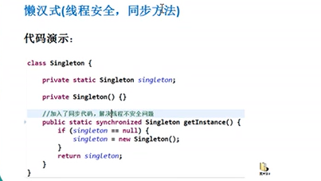

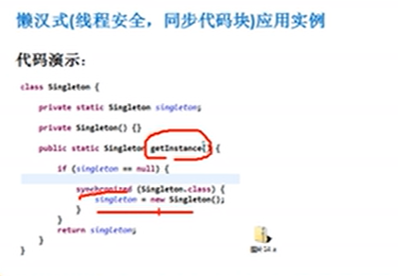

##### 双重检查

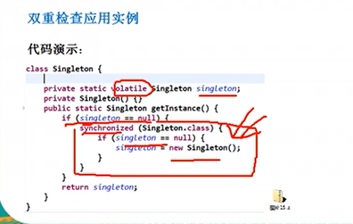

##### 静态内部类

##### 枚举

#### 工厂模式

##### 定义：

工厂模式属于创建型模式，它提供了一种创建对象的最佳方法。

通常把用类创建对象的过程称为实例化

最后这边再说一下什么是实例化对象。小编突然像想到这样一个问题我的第一反应是不就是new嘛。可是真让我说我竟以实语塞。后来仔细想想。这几个字要分开来想 $student =new student();前面的$ student是我们的类对象而用new 关键字创建类对象的过程就是我们所说的实例化。

##### 为什么要使用工厂模式

我们制造一双鞋不用知道这双写是怎们知道的要用哪写材料，只需要交给工厂类，说我们要那种写尺寸多少颜是什么，然后工厂类就会帮你造好鞋

什么是工厂模式呢，很多地方有这样说道：工厂模式就是为了把对象的创建与使用的过程分开或者是将“类实例化的操作”与“使用对象的操作”分开。那我们怎么来理解这一句话呢。举个简单的例子。我们像调用ProductA类里面的show方法，我们一般的的做法是下面这样

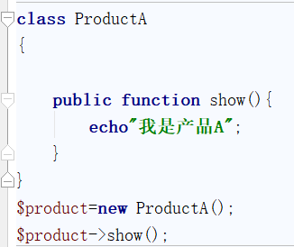

这就是我们平时用new来实例化对象进而使用类中的方法。这样子的确没有什么问题。

但是如果一个类的构造函数很复杂，需要用到其他的类

**class** size  
{  
 **protected $size**;  
 **public function** __construct($size)  
 {  
 $this->**size**=$size;  
 }  
 **public function** size(){  
 **echo** $this->**size**;  
 }  
}  
**class** name  
{  
 **protected $name**;  
 **public function** __construct($name)  
 {  
 $this->**name**=$name;  
 }  
 **public function** name(){  
 **echo** $this->**name**;  
 }  
}  
**class** ProductA  
{  
 **protected $name**,**$size**;  
 **public function** __construct(name $name,size $size)  
 {  
 $this->**name**=$name;  
 $this->**size**=$size;  
 }  
 **public function** show(){  
 **echo** $this->**name**->name();  
 **echo** $this->**size**->size();  
 }  
}  
$name=**new** name(**'产品A'**);  
$size=**new** size(**'50X50'**);  
$product=**new** ProductA($name,$size);  
$product->show();

这里面我们可以看到ProductA类的构造需要用到name和size类，也许这样这看起来有人说不是很复杂可以直接new。但是如ProductA类的构造函数需要很多个其他类的参数，$product=**new** ProductA($name,$size,$color……)

那我每new一个ProductA类就要new很多构造函数用到的其他类，一但代码中用的需要实例化很多ProductA类，那么此时就会有很多重复的代码，假设我们上面一样写了很多的代码，有一天发现ProductA类的构造函数的参数需要修改增或删除一个参数，或者修改ProductA类的名字为ProductB。那么我们就要一个个去修改我们new ProductA类的地方。这显然不现实，很费时间。那么造成这样的原因就是new 把对象的创建和使用的过程放在了一起，每次使用一个类时我们都要去创建一个类对象，耦合度高。此外我们还可以看到每一次new我们都要知道ProductA的构造函数有哪些参数，即对象的创建逻辑与过程。如果

对象的创建逻辑与过程很复杂很繁琐，那么我们每一次都要去理一遍显然不合理，也很麻烦。

一次我们使用工厂模式。

通过上面的的例子我们可以总结出来使用

##### 工厂模式的好处就是：

1. 解耦，将“类实例化的操作”与“使用对象的操作”分开。
2. 降低代码重复
3. 然使用者不需要知道类对象创建的逻辑，直接使用其中方法就好了。

##### 简单工厂

###### 结构图

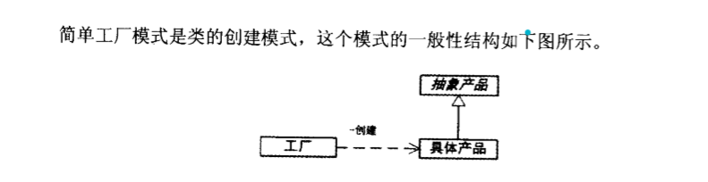

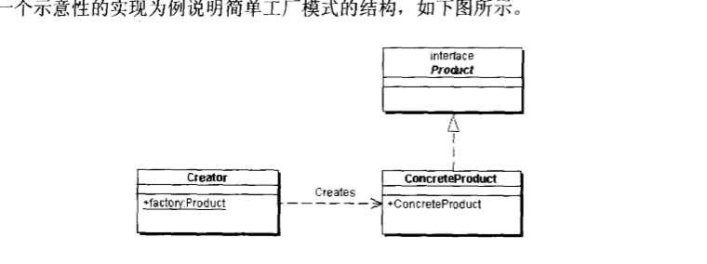

###### 角色

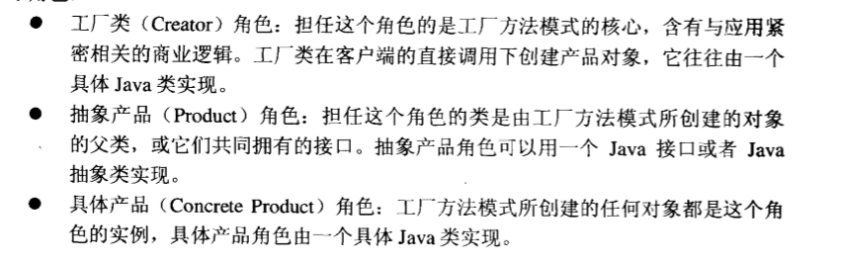

简单工厂又叫做静态方法模式。工厂类中定义了静态方法用来创建产品类实例。使用的时候直接调用静态方法。

* 创建**抽象产品类** & 定义具体产品的公共接口；
* 创建**具体产品类**（继承抽象产品类） & 定义生产的具体产品；
* 创建**工厂类**，通过创建静态方法根据传入不同参数从而创建不同具体产品类的实例；
* 外界通过调用工厂类的静态方法，**传入不同参数**从而创建不同**具体产品类的实例**
* **<?php  
    
  class** size  
  {  
   **protected $size**;  
   **public function** __construct($size)  
   {  
   $this->**size**=$size;  
   }  
   **public function** size(){  
   **echo** $this->**size**;  
   }  
  }  
  **class** name  
  {  
   **protected $name**;  
   **public function** __construct($name)  
   {  
   $this->**name**=$name;  
   }  
   **public function** name(){  
   **echo** $this->**name**;  
   }  
  }  
    
  *//具体产品的公共接口***interface** Shoes{  
   **public function** show();  
  }  
  *//具体产品类***class** Shoes**A implements** Shoes  
  {  
   **protected $name**,**$size**;  
   **public function** __construct(name $name,size $size)  
   {  
   $this->**name**=$name;  
   $this->**size**=$size;  
   }  
   **public function** show()  
   {  
   *//* ***TODO: Implement show() method.* echo** $this->**name**->name();  
   **echo** $this->**size**->size();  
   }  
  }  
  **class** ShoesB **implements** Shoes  
  {  
   **protected $name**,**$size**;  
   **public function** __construct(name $name,size $size)  
   {  
   $this->**name**=$name;  
   $this->**size**=$size;  
   }  
   **public function** show(){  
   **echo** $this->**name**->name();  
   **echo** $this->**size**->size();  
   }  
  }  
  *//工厂类*

**class** Factory {  
 **static function** createshoes($name,$size,$class){  
  
 **if**($class==**"A"**){  
 $name1=**new** name($name);  
 $size1=**new** size($size);  
 **return new** ShoesA($name1,$size1);  
 }  
 **else if**($class==**'B'**){  
 $name1=**new** name($name);  
 $size1=**new** size($size);  
 **return new** ShoesB($name1,$size1);  
 }  
 }  
}  
 Factory:: createshoes(**'鞋子A'**,**'50x50'**,**"A"**)->show();  
  
简单工厂的缺点：

将所有的产品即实例放到一个工厂中，一但这个工厂出错那么所有的产品都无法生产

因此为了克服这个确定我们产生了工厂方法模式。

##### 工厂方法模式

工厂方法模式是将类的实例化延迟到工厂类的子类中完成，即由子类来决定应该实例化哪一个类，哪个产品由哪个工厂生产。

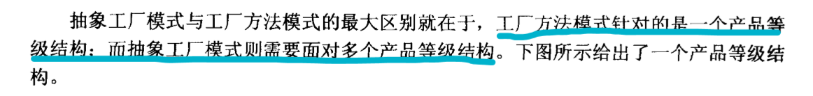

结构图

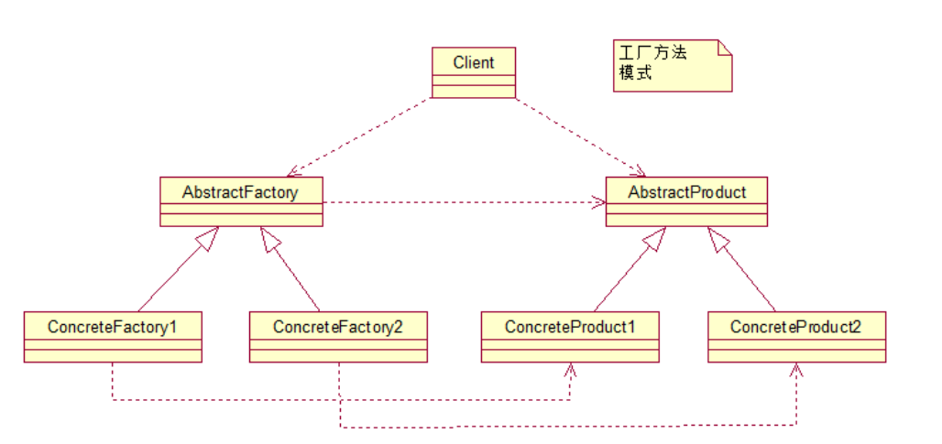

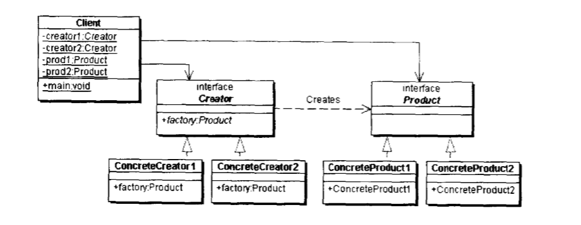

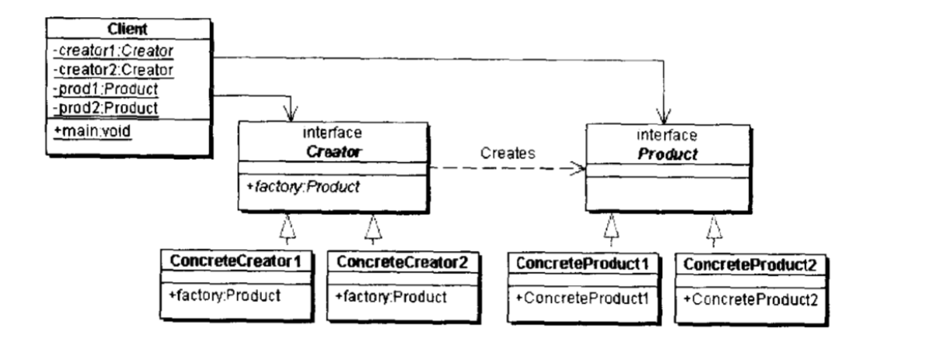

角色

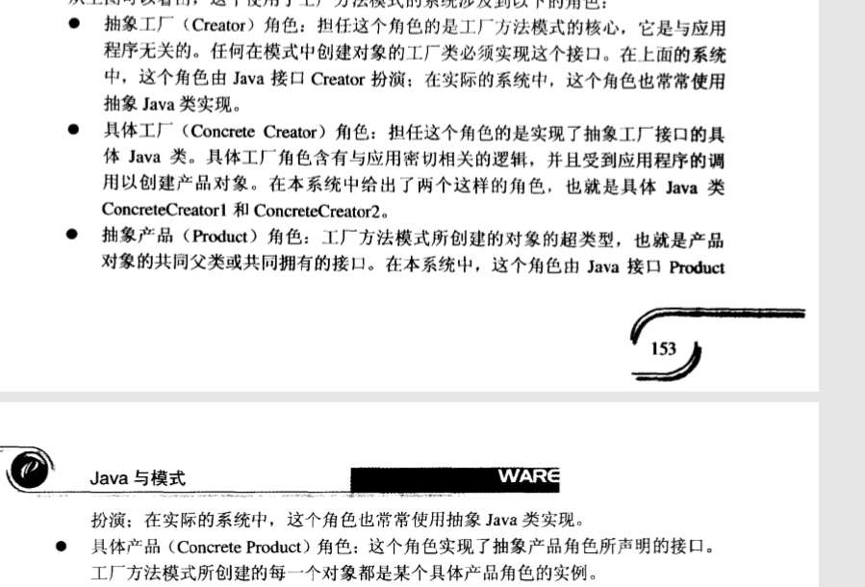

抽象工厂类

具体某个工厂类---只能生产某个特定的产品

抽象产品类

具体某个产品类

**<?php  
  
class** size  
{  
 **protected $size**;  
 **public function** __construct($size)  
 {  
 $this->**size**=$size;  
 }  
 **public function** size(){  
 **echo** $this->**size**;  
 }  
}  
**class** name  
{  
 **protected $name**;  
 **public function** __construct($name)  
 {  
 $this->**name**=$name;  
 }  
 **public function** name(){  
 **echo** $this->**name**;  
 }  
}  
  
*//具体产品的公共接口***interface** Shoes{  
 **public function** show();  
}  
*//具体产品类***class** ShoesA **implements** Shoes  
{  
 **protected $name**,**$size**;  
 **public function** __construct(name $name,size $size)  
 {  
 $this->**name**=$name;  
 $this->**size**=$size;  
 }  
 **public function** show()  
 {  
 *//* ***TODO: Implement show() method.* echo** $this->**name**->name();  
 **echo** $this->**size**->size();  
 }  
}  
**class** ShoesB **implements** Shoes  
{  
 **protected $name**,**$size**;  
 **public function** __construct(name $name,size $size)  
 {  
 $this->**name**=$name;  
 $this->**size**=$size;  
 }  
 **public function** show(){  
 **echo** $this->**name**->name();  
 **echo** $this->**size**->size();  
 }  
}  
*//工厂类***interface** Factory {  
 **public function** createshoes($name,$size);  
}  
**class** FactoryA **implements** Factory {  
  
 **public function** createshoes($name, $size)  
 {  
 *//* ***TODO: Implement create() method.*** $name1=**new** name($name);  
 $size1=**new** size($size);  
 **return new** ShoesA($name1,$size1);  
  
 }  
}  
**class** FactoryB **implements** Factory {  
  
 **public function** createshoes($name, $size)  
 {  
 *//* ***TODO: Implement create() method.*** $name1=**new** name($name);  
 $size1=**new** size($size);  
 **return new** ShoesB($name1,$size1);  
  
 }  
}  
 $factorya=**new** FactoryA();  
$factorya->createshoes(**'鞋子A'**,**'50x50'**)->show();  
$factoryb=**new** FactoryA();  
$factoryb->createshoes(**'鞋子B'**,**'100x100'**)->show();  
  
缺点：每个工厂只能创建一类产品

##### 抽象工厂模式

从工厂方法模式中我们可以看到FactoryA，FactoryB只能生产不同品牌的鞋子要是我们想让它们生产汽车它们就没有办法了。因此我们使用工厂模式用于每个工厂可以创建多种类的产品

结构图

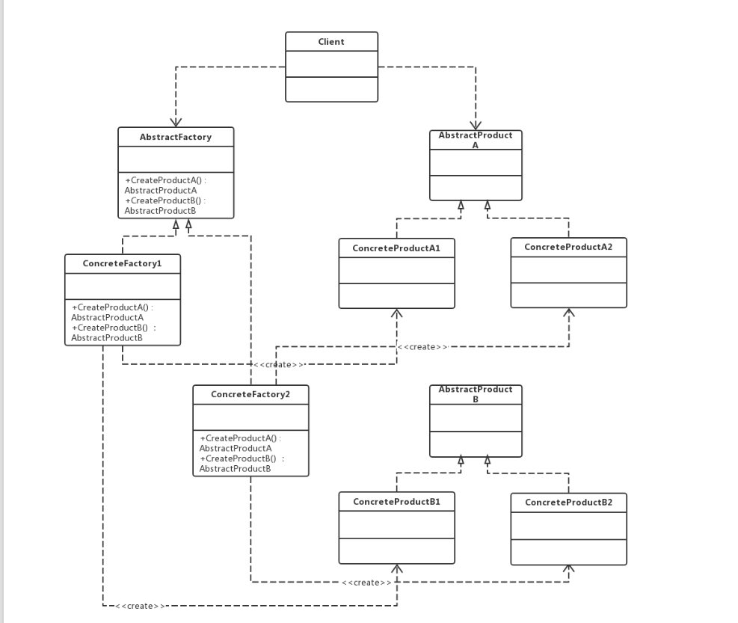

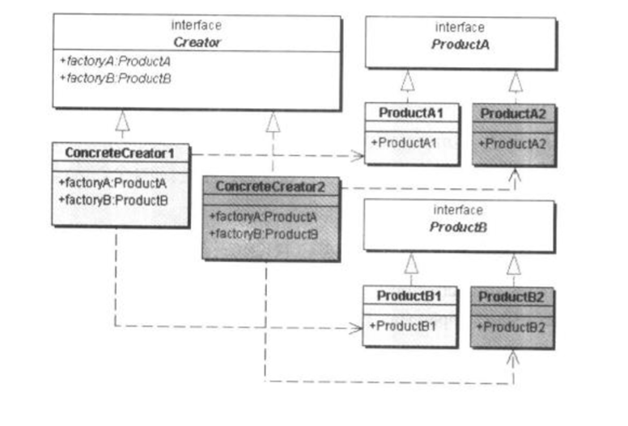

抽象工厂类

具体某个工厂类---可以生产不同种类的产品

抽象产品类

具体某个产品类

**<?php  
  
class** size  
{  
 **protected $size**;  
 **public function** __construct($size)  
 {  
 $this->**size**=$size;  
 }  
 **public function** size(){  
 **echo** $this->**size**;  
 }  
}  
**class** name  
{  
 **protected $name**;  
 **public function** __construct($name)  
 {  
 $this->**name**=$name;  
 }  
 **public function** name(){  
 **echo** $this->**name**;  
 }  
}  
  
*//具体产品的公共接口***interface** Shoes{  
 **public function** show();  
}  
*//具体产品类***class** ShoesA **implements** Shoes  
{  
 **protected $name**,**$size**;  
 **public function** __construct(name $name,size $size)  
 {  
 $this->**name**=$name;  
 $this->**size**=$size;  
 }  
 **public function** show()  
 {  
 *//* ***TODO: Implement show() method.* echo** $this->**name**->name();  
 **echo** $this->**size**->size();  
 }  
}  
**class** ShoesB **implements** Shoes  
{  
 **protected $name**,**$size**;  
 **public function** __construct(name $name,size $size)  
 {  
 $this->**name**=$name;  
 $this->**size**=$size;  
 }  
 **public function** show(){  
 **echo** $this->**name**->name();  
 **echo** $this->**size**->size();  
 }  
}  
**interface** Car{  
 **public function** show();  
}  
**class** CarA **implements** Car  
{  
  
 **public function** show()  
 {  
 **echo"生产汽车A"**;  
 }  
}  
**class** CarB **implements** Car  
{  
 **public function** show(){  
 **echo"生产汽车B"**;  
 }  
}  
*//工厂类***interface** Factory {  
 **public function** createshoes($name,$size);  
 **public function** createcars();  
}  
**class** FactoryA **implements** Factory {  
  
 **public function** createshoes($name, $size)  
 {  
 *//* ***TODO: Implement create() method.*** $name1=**new** name($name);  
 $size1=**new** size($size);  
 **return new** ShoesA($name1,$size1);  
  
 }  
  
 **public function** createcars()  
 {  
 *//* ***TODO: Implement createcars() method.* return new** CarA();  
 }  
}  
**class** FactoryB **implements** Factory {  
  
 **public function** createshoes($name, $size)  
 {  
 *//* ***TODO: Implement create() method.*** $name1=**new** name($name);  
 $size1=**new** size($size);  
 **return new** ShoesB($name1,$size1);  
  
 }  
  
 **public function** createcars()  
 {  
 *//* ***TODO: Implement createcars() method.* return new** CarB();  
 }  
}  
 $factorya=**new** FactoryA();  
$factorya->createshoes(**'鞋子A'**,**'50x50'**)->show();  
$factorya->createcars()->show();  
$factoryb=**new** FactoryA();  
$factoryb->createshoes(**'鞋子B'**,**'100x100'**)->show();  
$factoryb->createcars()->show();

#### 建造者模式

参考：<https://www.jianshu.com/p/3d1c9ffb0a28>

##### 定义

建造模式可以将一个产品的内部表象与产品生成过程分割开来，从而使一个建造过程生成具有不同的内部表象的产品对象

##### 使用场景

**在用户不知道对象的建造过程和细节的情况下就可以直接创建复杂的对象**。

例子：造汽车 & 买汽车。

工厂（建造者模式）：负责制造汽车（组装过>程和细节在工厂内）

汽车购买者（用户）：你只需要说出你需要的>型号（对象的类型和内容），然后直接购买就可>>以使用了  
（不需要知道汽车是怎么组装的（车轮、车门、>发动机、方向盘等等））

##### 角色

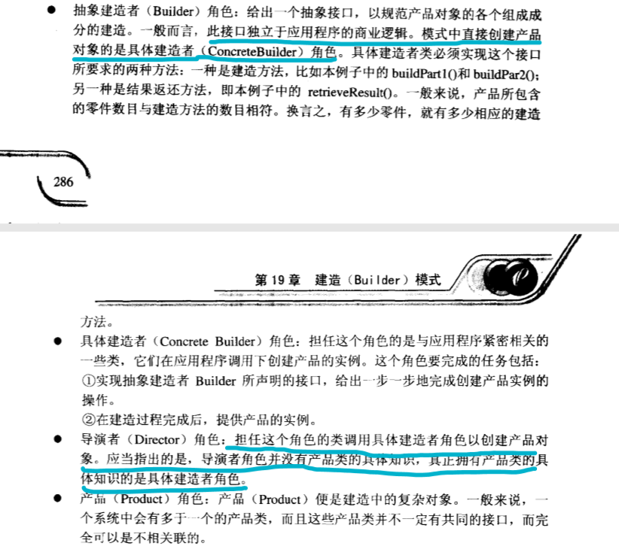

##### 结构图

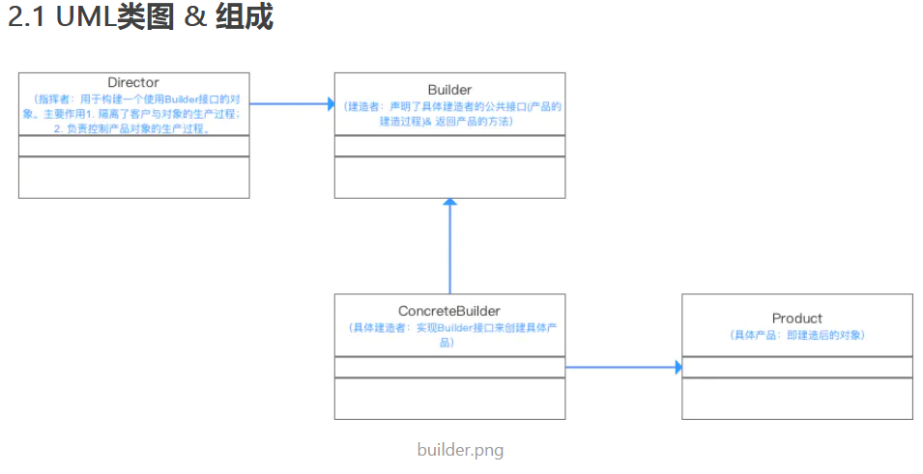

建造者（Builder）：对复杂对象的创建过程加以抽象，给出一个抽象接口，以规范产品对象的各个组成部分的建造。

具体创建者（ConcreateBuilder）：实现Builder接口，针对不同的业务逻辑，具体化复杂对象的各个部分的创建。在建造过程完成后，提供产品的实例

指导者（Director）：调用具体建造者来创建复杂对象的各个部分，在指导者中不设计具体产品的信息，只负责保证对象各部分完整创建或者按某种顺序创建。

产品（Product）：要创建的复杂对象，一般来说包含多个部分。

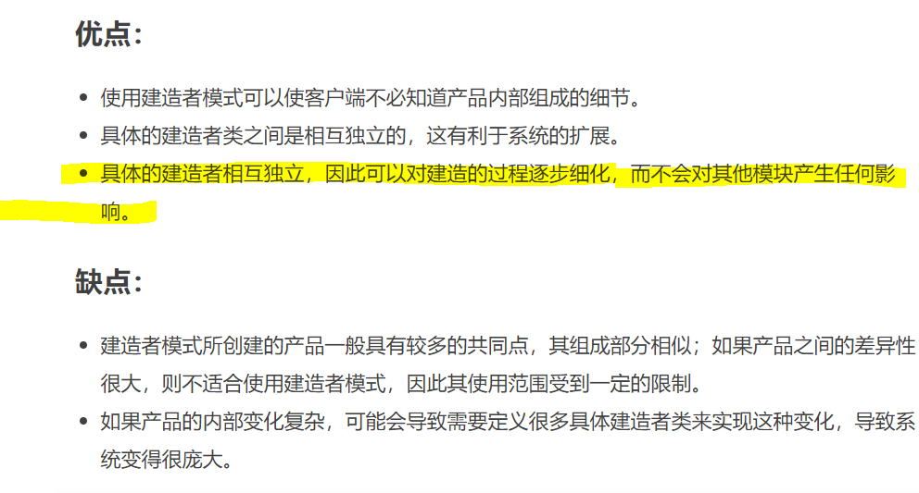

##### 单个产品类

##### 多个产品类

建造者模式就是为了 让client在不知道产品建造过程的情况下获取产品，所以我们不能通过在client类里new product类来实现一个具体建造者创建不同产品类的需求

多个产品类的还是有通过一个具体建造者去建造一个产品

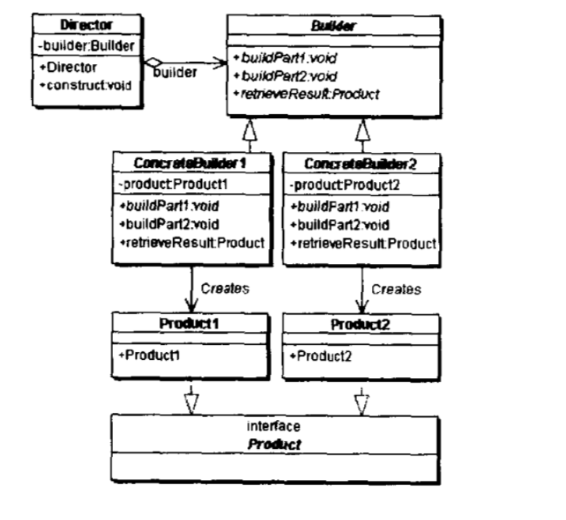

#### 工厂模式与建造者模式的区别

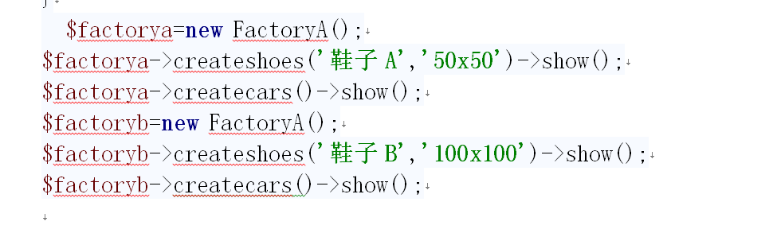

从上面工厂模式的代码中可以看出，我们使用工厂类生产产品时，我们要告诉工厂生产什么类别的产品，产品的尺寸 大小 材质的关于产品的信息

而建造者模式客户不需要知道生产的产品具体的材质有哪些。

建造者模式只是比工厂模式多了一个指挥者，建造者模式除去指挥者设下的部分可以看成一个简单工厂

#### 原型模式

##### 定义

通过复制现有的实例来创建新的实例。

通过给出一个原型对象来指明索要创建的对象类型，然后用复制这个原型对象的办法创建更更多同类型的对象。

##### 结构图

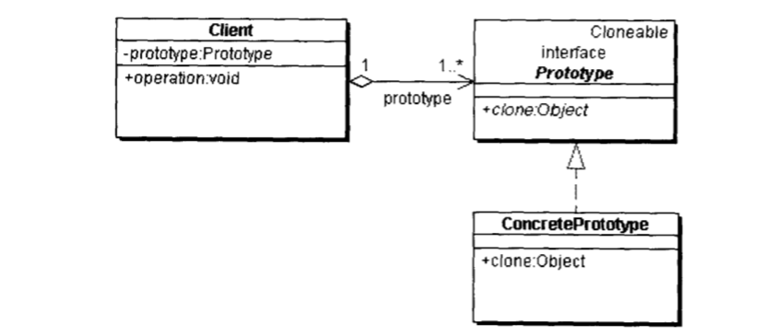

##### 角色

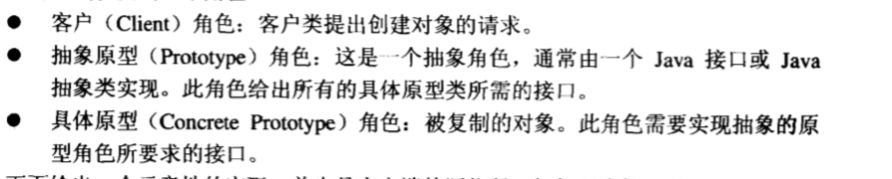

##### 浅复制与深复制

###### 浅复制

被复制的对象的所有变量都含有与原来的对象相同的值，而所有的对其他对选哪个的引用都仍然指向原来的对象

###### 深复制

被复制的对象的所有变量都含有与原来的对象相同的值，除去那些引用其他比对象的变量，那些引用其他对象的变量将指向被复制的新的对象

###### Php中的浅拷贝与深拷贝

变量的浅拷贝与深拷贝

//变量的引用赋值就是浅拷贝

$a="变量浅拷贝";

$b=&$a;

echo $a;

echo "<br>";

echo $b;

echo "<br>";

$b="变量浅拷贝2";

echo $a;

echo "<br>";

echo $b;

echo "<br>";

//变量的深拷贝

//变量的赋值就是深拷贝

$a2="变量深拷贝";

$b2=$a2;

echo $a2;

echo"<br>";

echo $b2;

echo"<br>";

$b2="变量深拷贝2";

echo $a2;

echo"<br>";

echo $b2;

echo"<br>";

对象的浅拷贝与深拷贝

//聚合类

class ObjA {

public $num = 0;

public $objB;//包含的对象

function __construct() {

$this->objB = new ObjB();

}

//只有实现了下面方法聚合类 才能实现深复制

/*function __clone() {

$this->objB = clone $this->objB;

}*/

}

class ObjB {

public $num2 = 0;

}

//原型对象

$objA = new ObjA();

//浅拷贝

//复制对象（‘=’复制引用）

$objA2 = $objA;

$objA2->num = 2;

//随着$objA2->num的变化 $objA->num也变化了

print_r($objA->num.'<br/>');//结果为2

print_r($objA2->num.'<br/>');//结果为2

//在clone的对象引用其他对象时clone依然为浅拷贝

//复制对象（‘clone’关键字克隆）

$objA3 = clone $objA;

$objA3->num = 4;

//随着$objA3->num的变化 $objA->num没有变化

print_r($objA->num.'<br/>');//结果为2

print_r($objA3->num.'<br/>');//结果为4

//但是clone的对象（是聚合类）中包含其他对象时所包含的对象（objB）复制的是引用

$objA3->objB->num2 = 7;

print_r($objA3->objB->num2.'<br/>');//结果是7

print_r($objA->objB->num2.'<br/>');//结果是7

###### 利用串行化做深复制

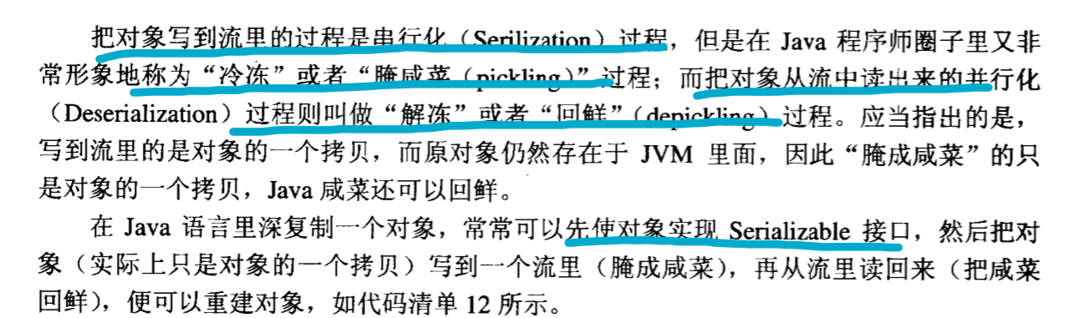

###### 什么情况下写原型模式

### **结构型模式：**

**把类或对象结合在一起形成一个更大的结构。**

#### 适配器模式：

当引用的第三方类库或APi改变时不可能去改大量的代码一次产生了适配器模式

其实换成现实中的另一种说法：当你将程序完整的写结束时，你的客户突然说：听说pdo比mysql好，要不用pdo吧？客户笑眯眯的看着你，你傻乎乎的望着客户，哎，改吧！  
总不见得要所有代码都修改一遍吧，这时候适配器模式就派上了用场！

适配器类将一个adapter类的接口转换成Target接口

##### 类的适配器模式

###### 结构图

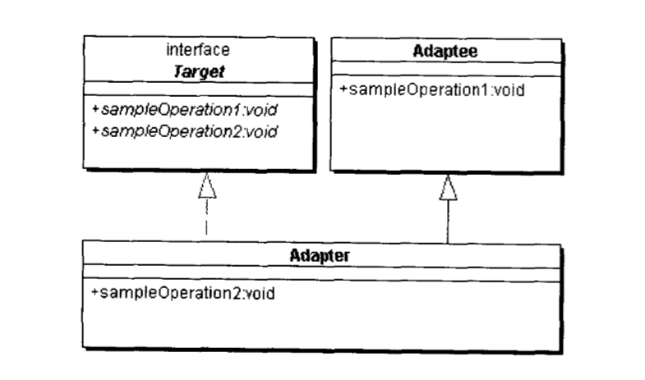

###### 角色

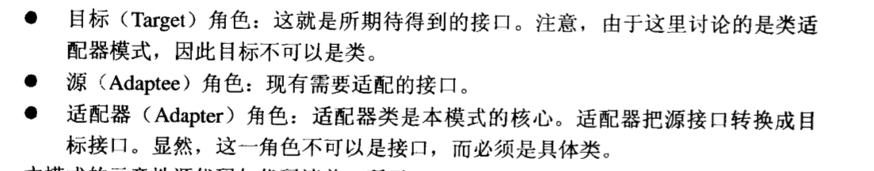

##### 对象的适配器模式

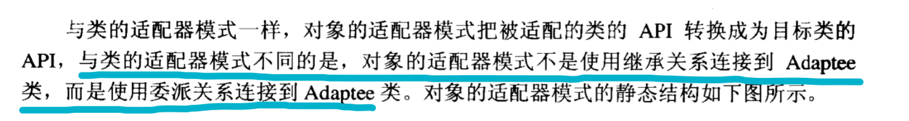

###### 结构图

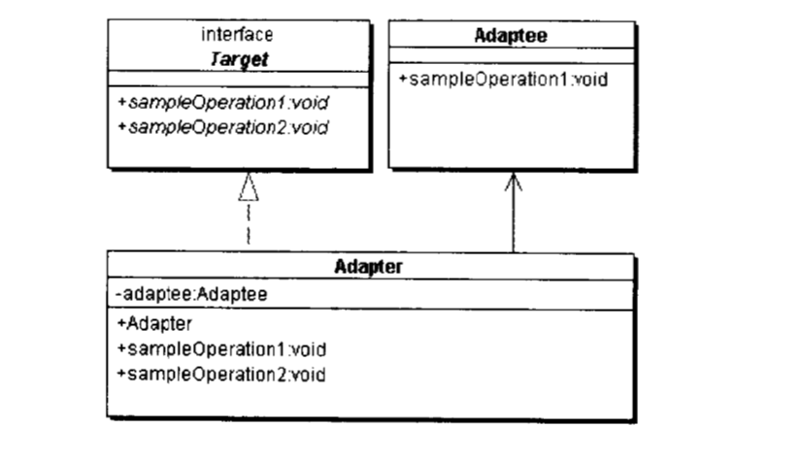

###### 角色

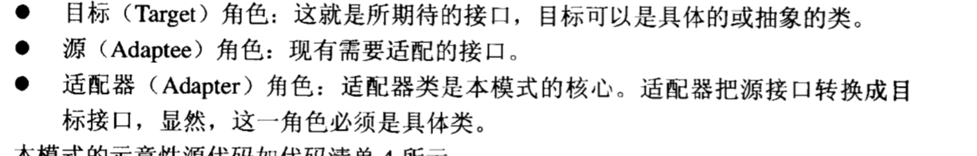

##### 什么情况下使用适配器模式

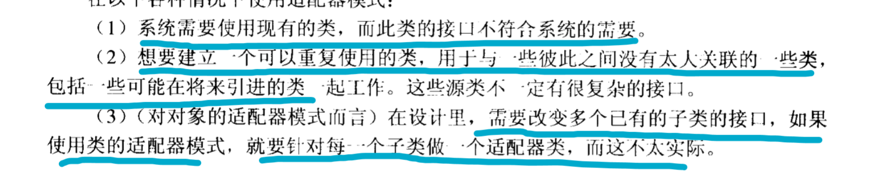

Target：目标抽象类  
Adapter：适配器类  
Adaptee：适配者类  
Client：客户类

**<?php  
interface** toy{  
 **public function** openMouse();  
 **public function** closeMouse();  
}  
**class** dog **implements** toy{  
 **public function** openMouse()  
 {  
 **echo"小狗张嘴"**;  
 }  
  
 **public function** closeMouse()  
 {  
 **echo"小狗闭嘴"**;  
 }  
}  
  
  
*//目标接口***interface** target {  
 **public function** doopenMouse();  
 **public function** docloseMouse();  
}  
*//适配器类***class** adapter **implements** target{  
 **private $swe**;  
 **function** __construct(toy $data){  
 $this->**swe**=$data;  
 }  
 *//委派$swe调用TOY的openMouse closeMouse方法* **public function** doopenMouse()  
 {  
 $this->**swe**->openMouse();  
 }  
  
 **public function** docloseMouse()  
 {  
 $this->**swe**->closeMouse();  
 }  
}  
$dog=**new** dog();  
$myadapter=**new** adapter($dog);  
$myadapter->doopenMouse();  
**?>**

##### 缺省适配器模式

给定的接口有很多的方法，只使用其中一种可以 创建一个抽象适配器类 然后使用的时候继承这个抽象适配器类

###### 角色

接口类角色：规定要实现的方法

抽象适配器角色：对接口类的方法进行平庸实现

用户角色：选择需要的方法实现

###### 结构图

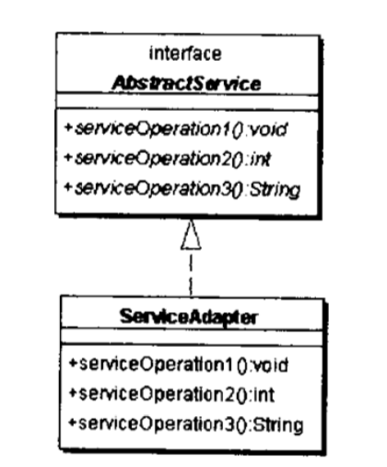

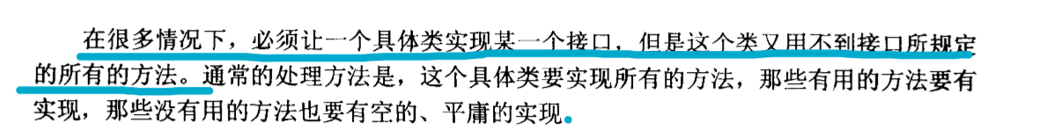

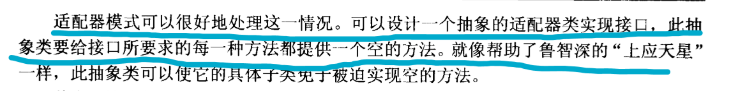

###### 使用场景

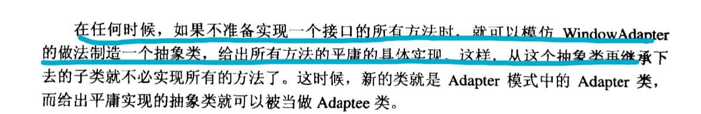

#### 合成模式

##### 定义

将对象组合成树形结构以表示“”部分-整体“”的层次结构





##### 角色

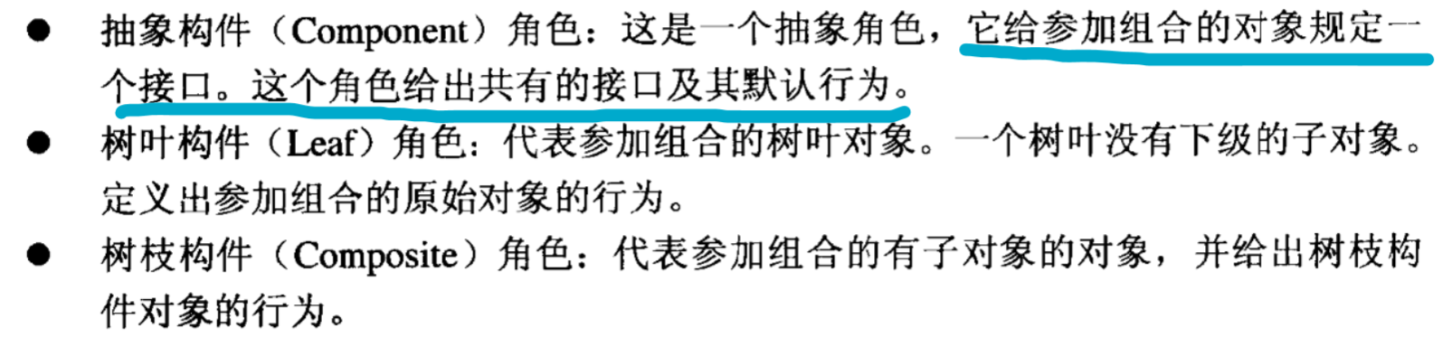

##### 结构图

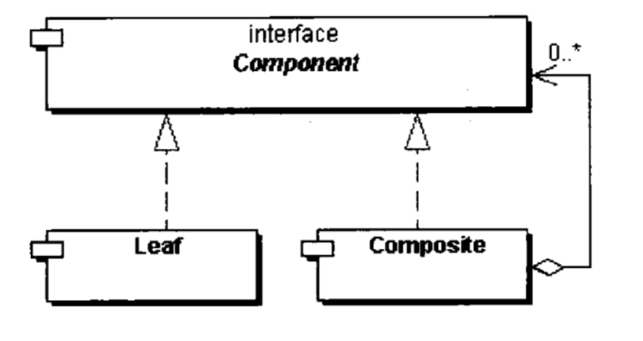

##### 透明方式

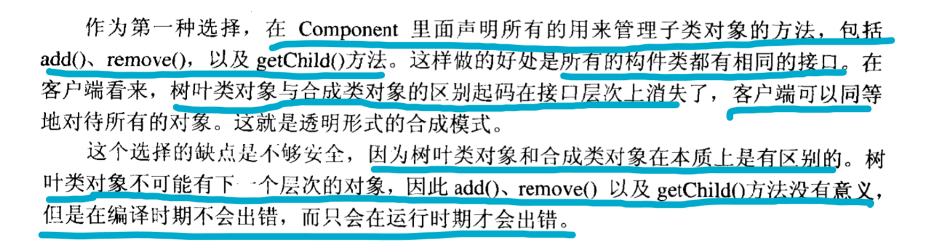

##### 安全方式

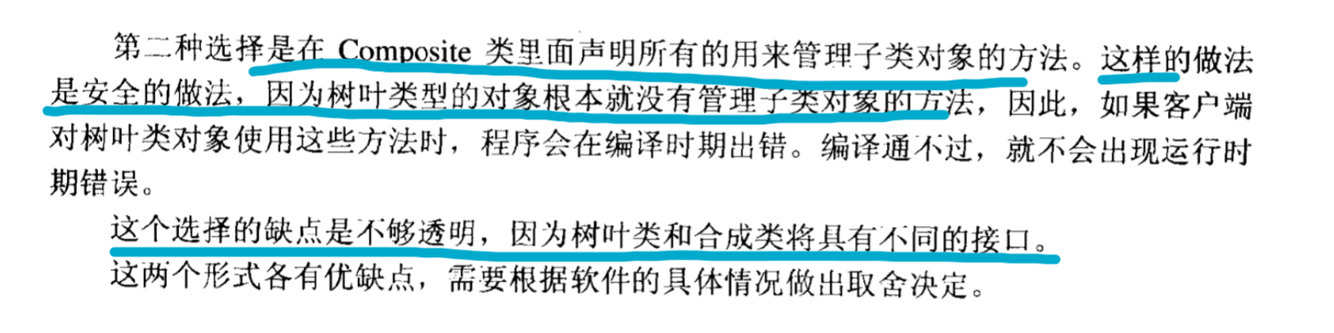

###### 结构图

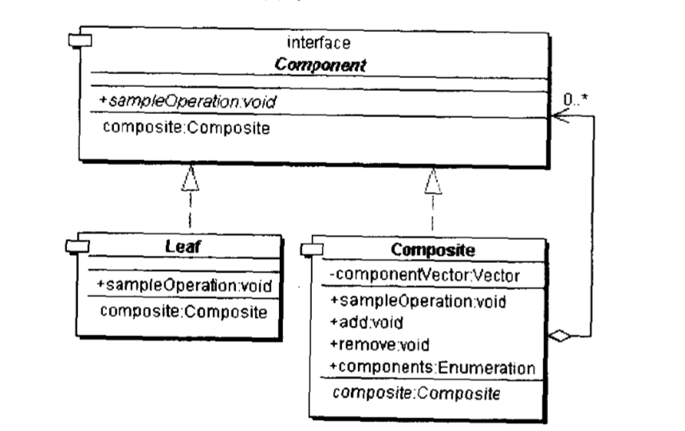

###### 角色

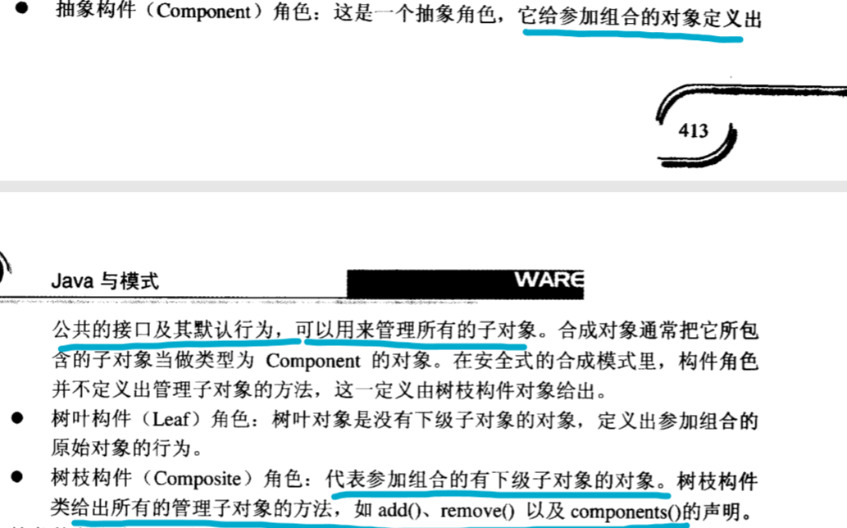

#### 装饰模式

##### 定义

不创建自子类的前提下，动态的给对象添加新的功能。

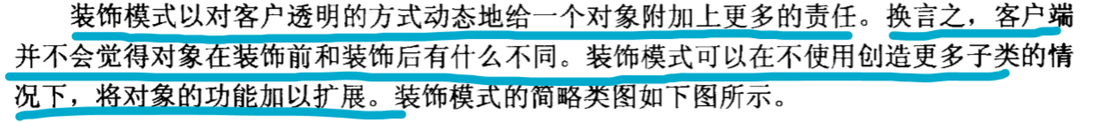



##### 结构图

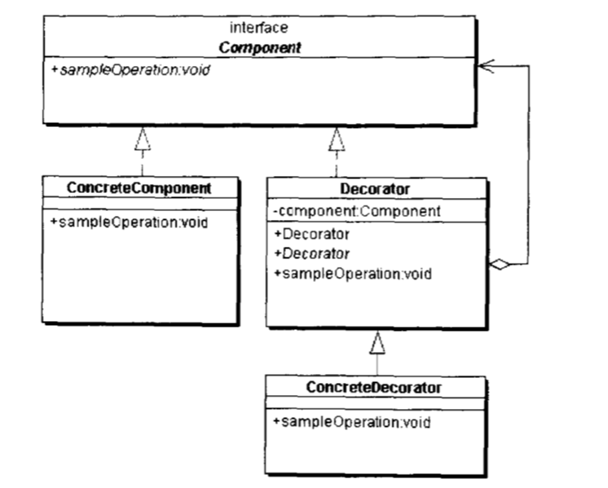

##### 角色

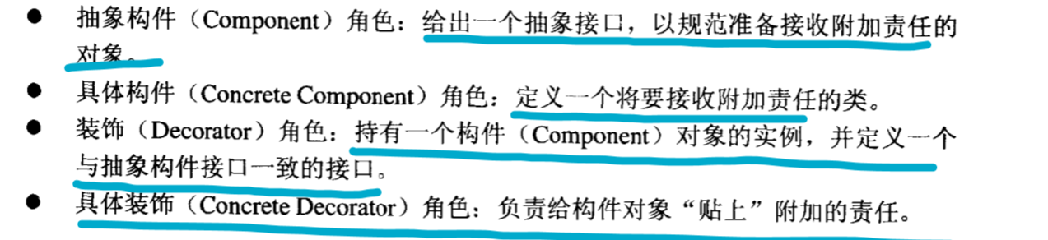

##### 使用场景

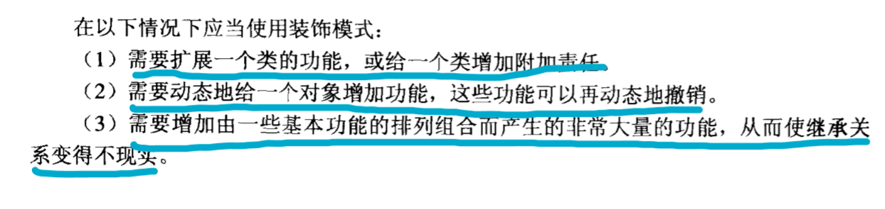

#### 代理模式

##### 定义

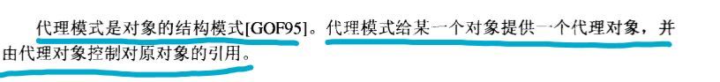

为其他对象提供一个代理以便控制这个对象的访问。

##### 分类

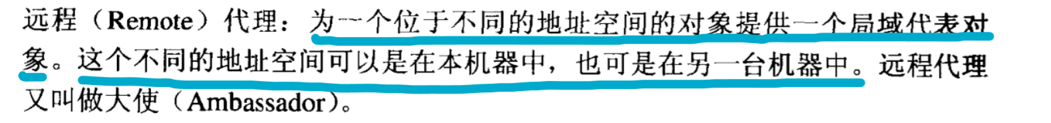

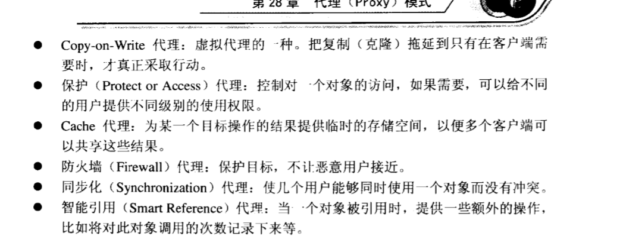

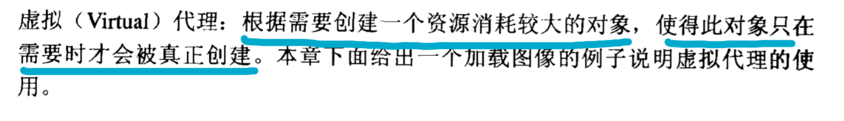

##### 结构图

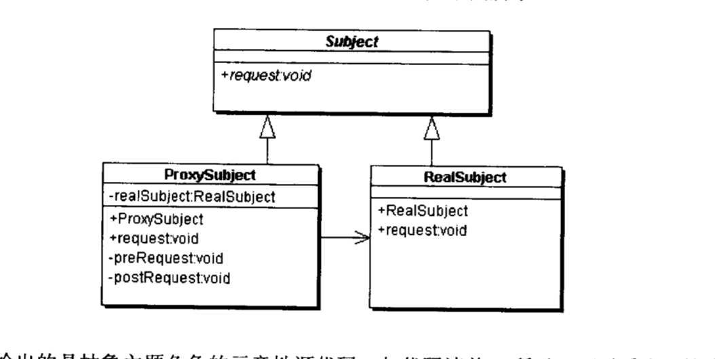

##### 角色

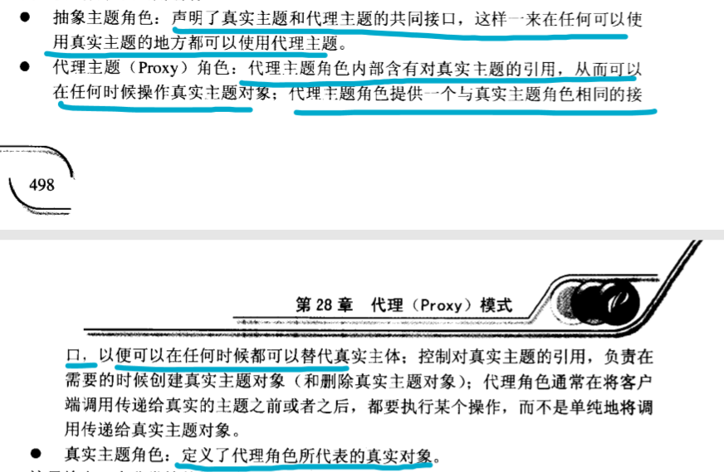

#### 享元模式

在php中用的比较少

##### 内部状态

在享元模式中可以共享的相同内容成为内部状态

##### 外部状态

需要外部环境来设置的不能共享的内容

##### 定义









所谓的享元模式就是在系统需要很多一样的对象时，通过共享对象来实现对象太多带来的性能下降。

享元对象能做到共享关键在于区分内部状态和外部状态，内部状态不会随环境改变所以可以共享，外部状态会改变故不可共享

##### 分类

###### 单纯享元模式

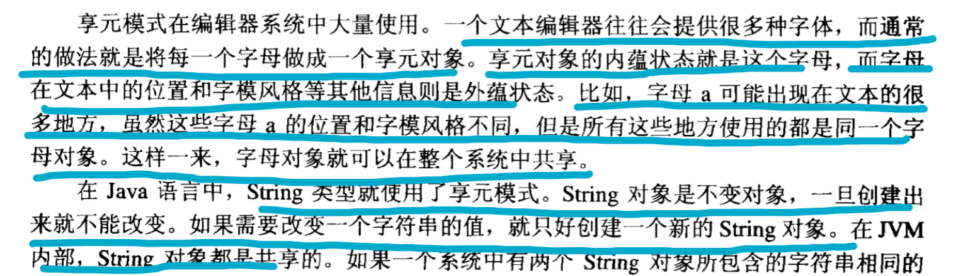

结构图

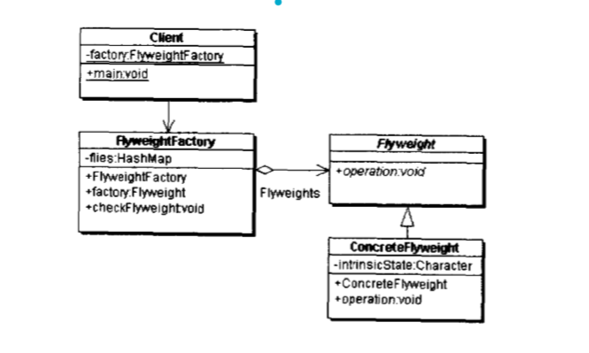

角色

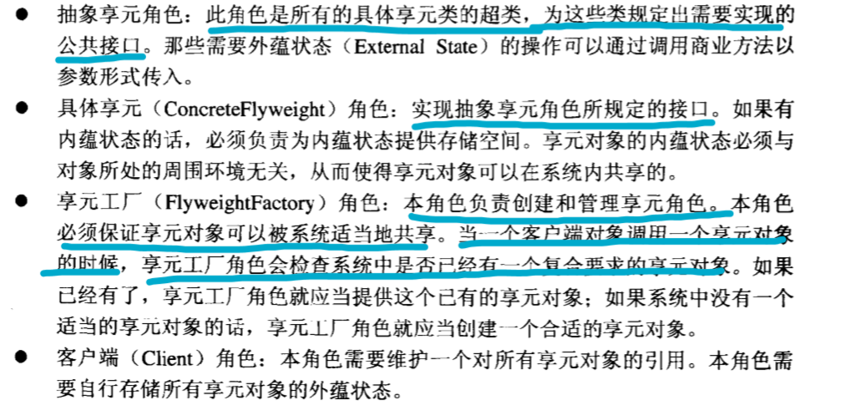

###### 复合享元模式

接着单纯享元模式字母的例子，把每个字母当成一个单纯享元对象，那么字母合成的单子就是一个复合的享元对象

结构图

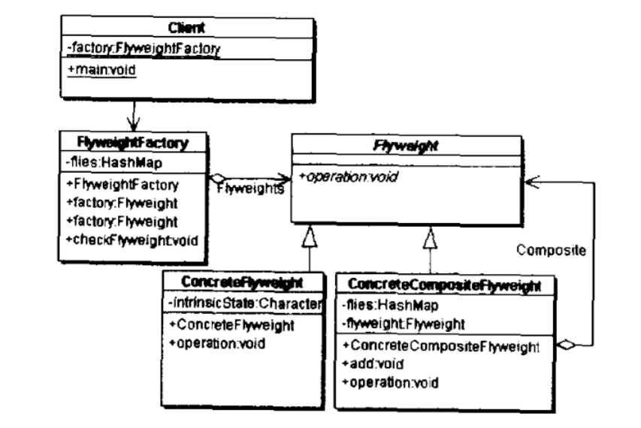

角色

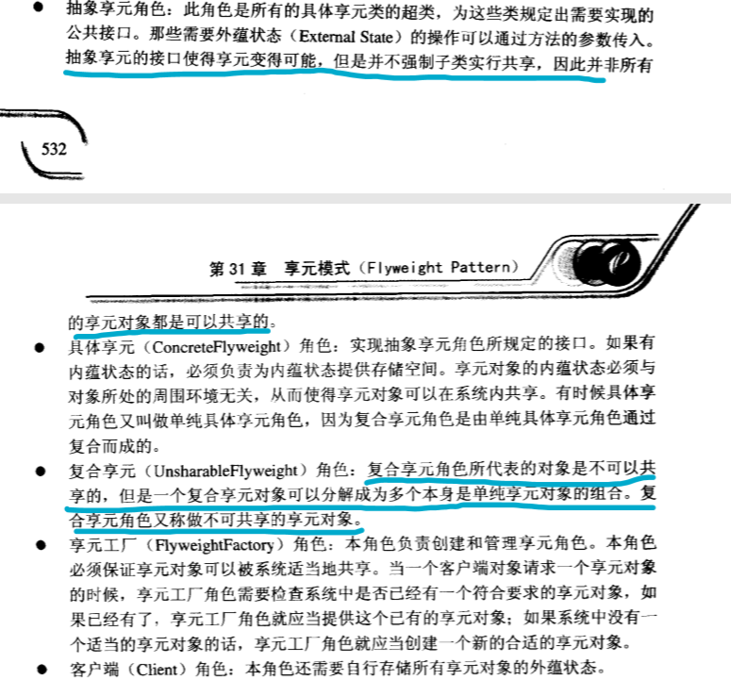

#### 门面模式(外观模式)

##### 定义

门面模式要求一个子系统的外部与其内部的通信必须通过一个统一的门面对象进行。

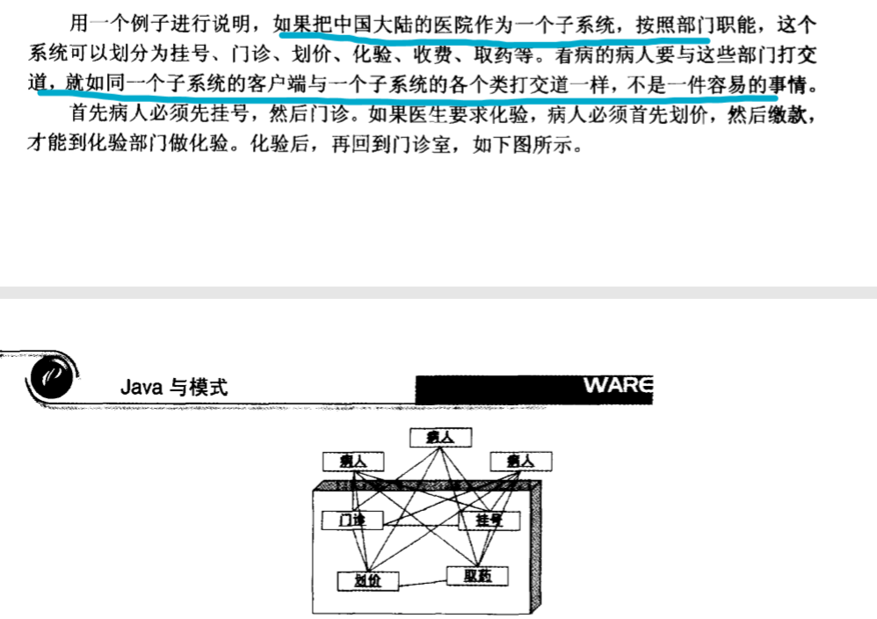

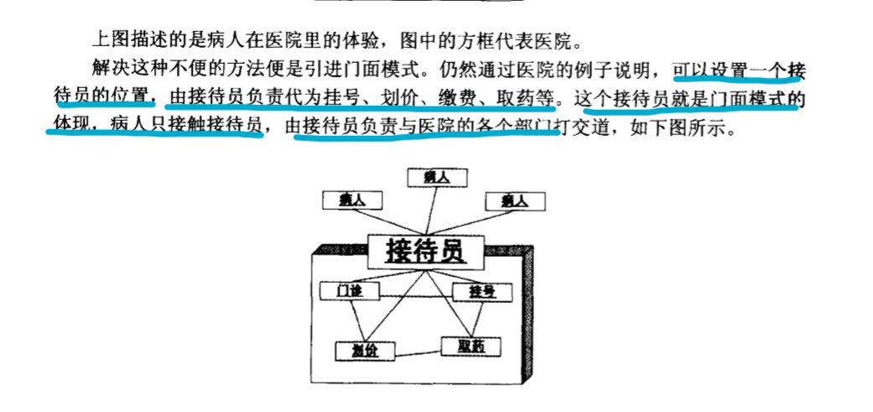

##### 结构图

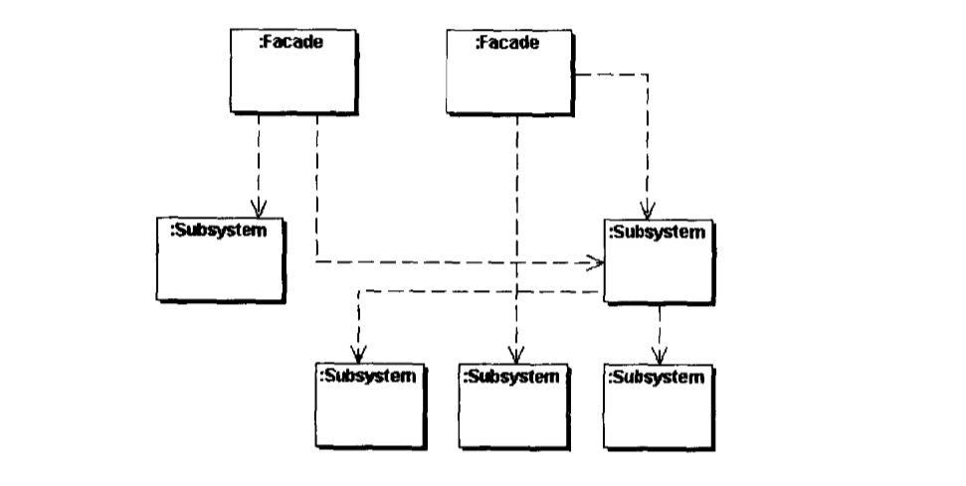

##### 角色

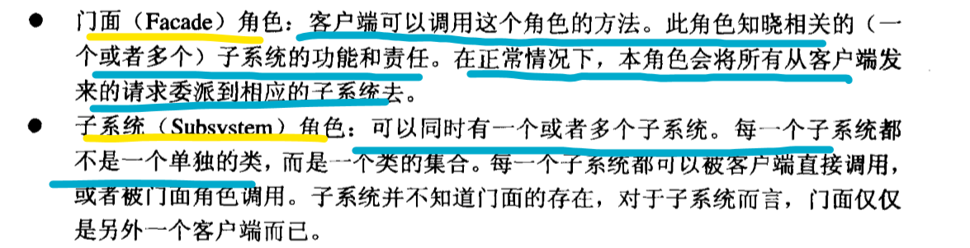

##### 使用场景

###### 子系统独立性

子系统和其他的子系统间、客户端与实现化层之间存在很大依赖性

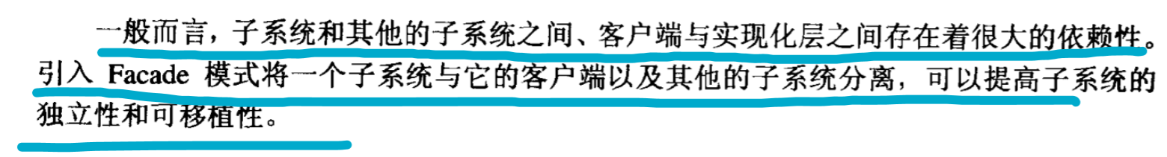

###### 层次化结构

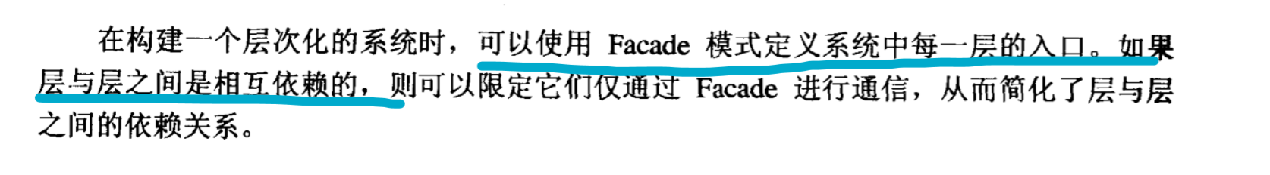

#### 桥梁模式(接口模式)

##### 定义

用聚合关系实现的弱耦合的解决方案

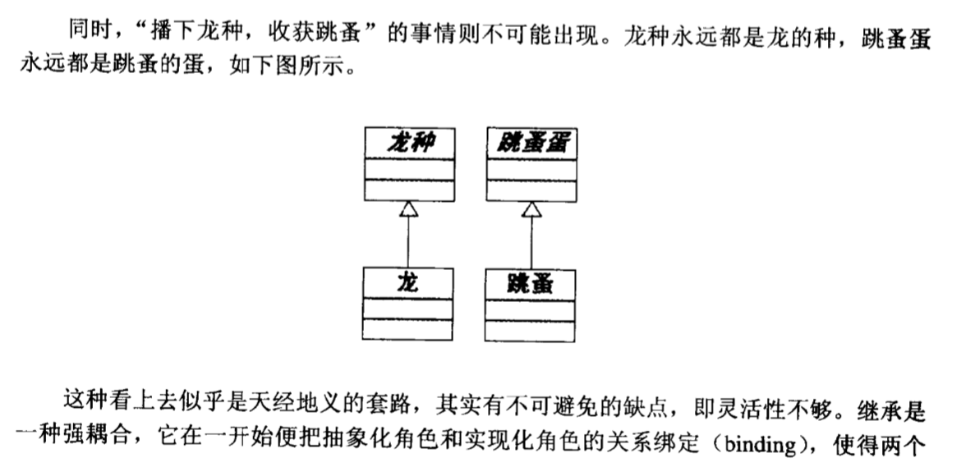

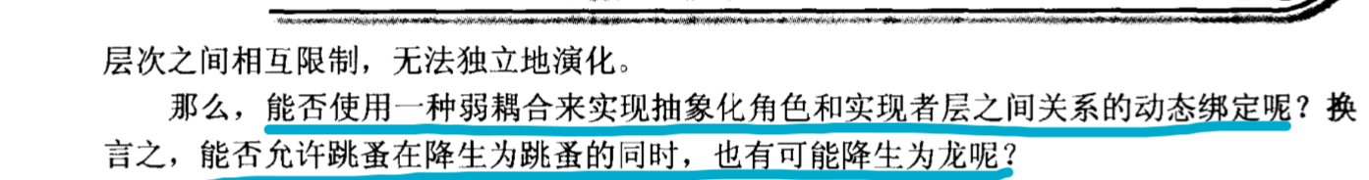

桥梁模式让原本各自继承自己父类的子类 去实现其他父类的方法

##### 结构图

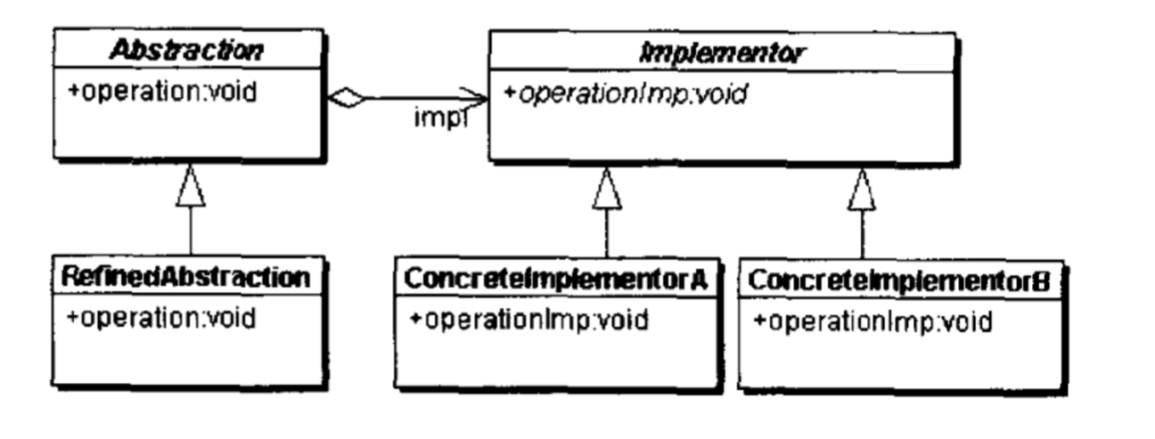

##### 角色

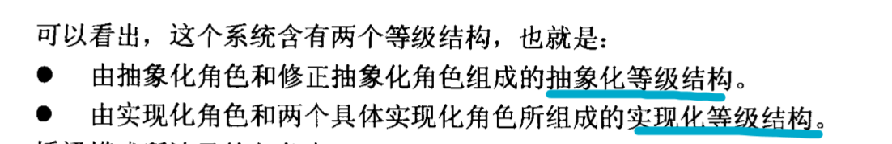

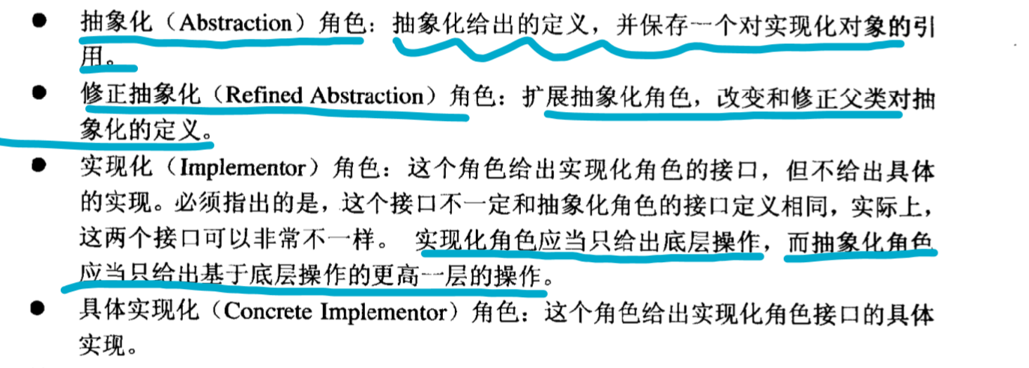

##### 使用场景

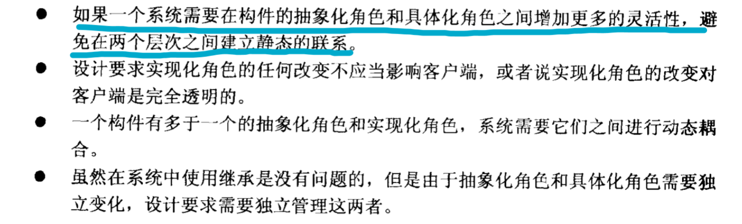

### **行为型模式：**

**类和对象如何交互，及划分责任和算法。**

**行为模式是在不同的对象之间划分责任和算法的抽象化。行为模式不仅仅是关于类和对象的，而且是关于他们之间的相互作用的。**

#### **行为模式分类**

##### 类的行为模式

类的行为模式会用继承关系在几个类之间分配行为

##### 对象的行为模式

对象的行为模式使用对象的聚合来分配行为

#### 不变模式

##### 定义

定义一系列算法，把他们封装起来，并且使它们可以相互替换。

#### **策略模式**

**简单的说策略模式就是**对一组算法，将每个算法封装到具有共同接口的独立的类中，从而使得它们可以相互替换

适用场景：根据不同等级的客户或根据不同的节日 打折不同8折,9折

定义一系列算法，把他们封装起来，并且使它们可以相互替换。

##### 结构图

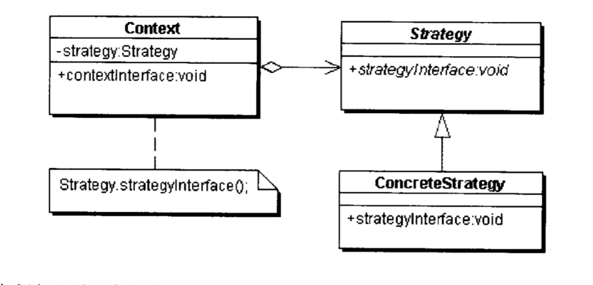

##### 角色

Context: 环境类  
Strategy: 抽象策略类  
ConcreteStrategy: 具体策略类

**<?php***/**  
 * Created by PhpStorm.  
 * User: SWESWE  
 * Date: 2019/10/12  
 * Time: 13:42  
 */  
//抽象策略角色---通常由一个接口或抽象类实现---作用：给具体的决策类提供接口***interface** strategy  
{  
 **public function** countPrice($price);  
}  
*//具体决策角色--用于实现具体的算法***class** StrategyA **implements** strategy{  
  
 **public function** countPrice($price)  
 {  
 *//* ***TODO: Implement countPrice() method.* echo"A方案价格+100"**;  
 **return** $price+100;  
 }  
}  
  
**class** StrategyB **implements** strategy{  
  
 **public function** countPrice($price)  
 {  
 *//* ***TODO: Implement countPrice() method.* echo"B方案价格+120"**;  
 **return** $price+120;  
 }  
}  
**class** StrategyC **implements** strategy{  
  
 **public function** countPrice($price)  
 {  
 *//* ***TODO: Implement countPrice() method.* echo"C方案价格+140"**;  
 **return** $price+140;  
 }  
}  
*//环境角色--简单的说这一角色就是告诉你那个算法要干什么  
//持有抽象策略角色的引用***class** setPrice{  
 **private $strategy**;*//用于接收传入的策略对象* **public function** __construct($instance)  
 {  
 $this->**strategy**=$instance;  
 }  
 **public function** setPriceShow($price){  
 **return** $this->**strategy**->countPrice($price);  
 }  
}  
*//客户端操作*$client=**new** StrategyA();  
$setprice=**new** setPrice($client);  
$data=$setprice->setPriceShow(100);  
**echo** $data;

我们之前在选择出行方式的时候，往往会使用if-else语句，也就是用户不选择A那么就选择B这样的一种情况。这种情况耦合性太高了，而且代码臃肿，有了策略模式我们就可以避免这种现象，策略模式遵循开闭原则，实现代码的解耦合。扩展新的方法时也比较方便，只需要继承策略接口就好了上面列出的这两点算是策略模式的优点了，但是不是说他就是完美的，有很多缺点仍然需要我们去掌握和理解，

客户端必须知道所有的策略类，并自行决定使用哪一个策略类。策略模式会出现很多的策略类。

##### 使用场景

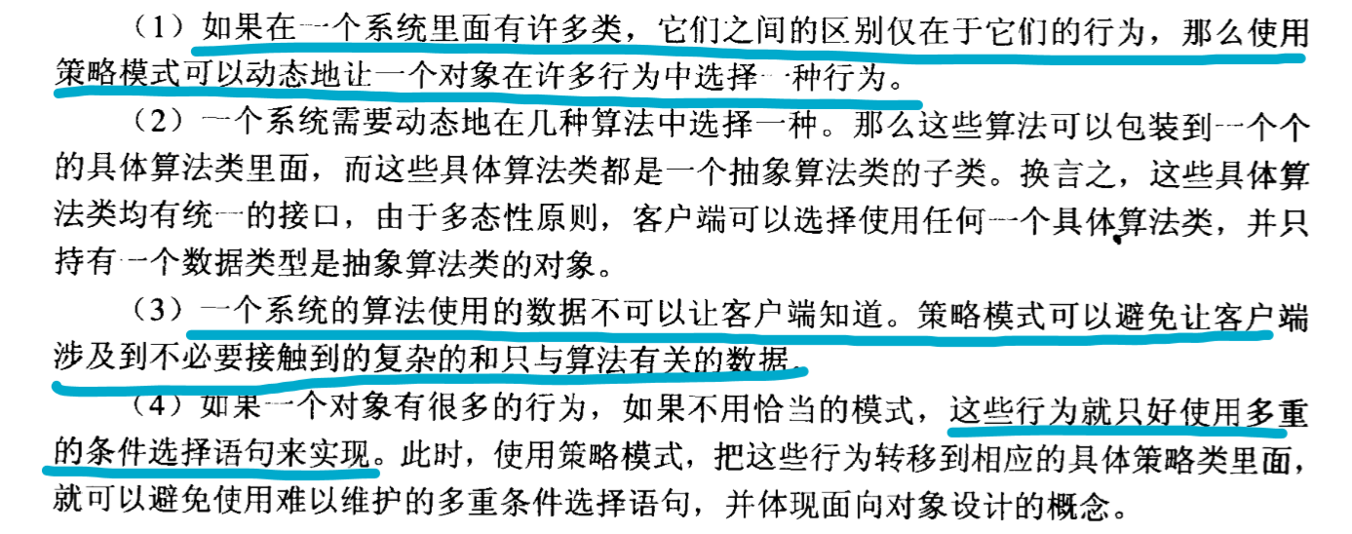

#### 模板模式

##### 定义

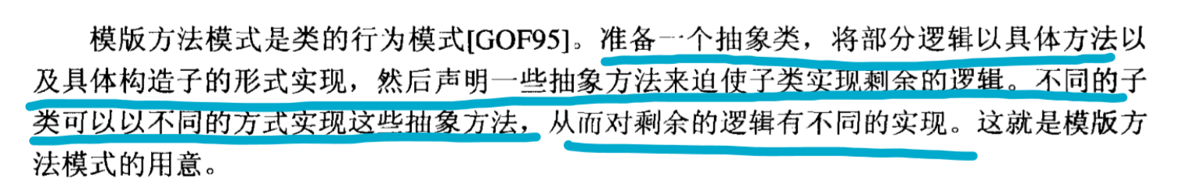



在抽象类中定义一些抽象方法，然后在某个方法中以一定逻辑使用这些方法

在这个抽象类的子类中实现抽象方法。子类就可以通过一定逻辑实现这些抽象方法

定义一个算法结构，而将一些步骤延迟到子类实现。

##### 结构图

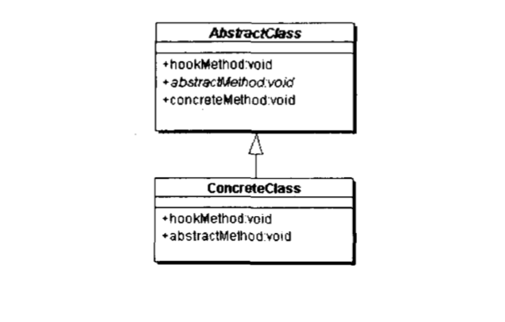

##### 角色

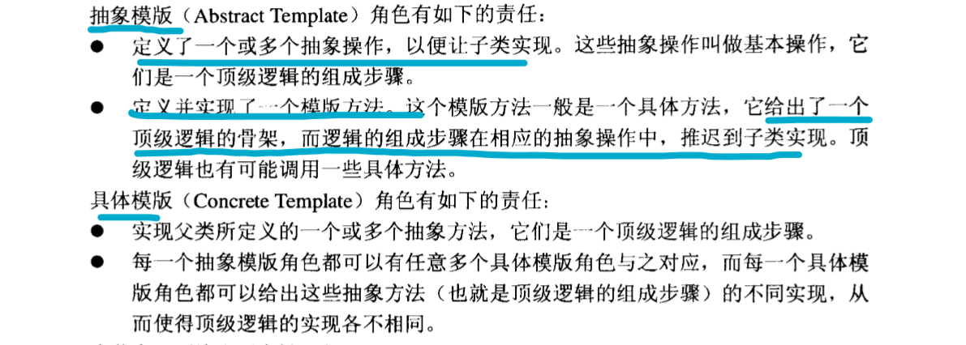

##### 模板方法模式中的方法

###### 模板方法

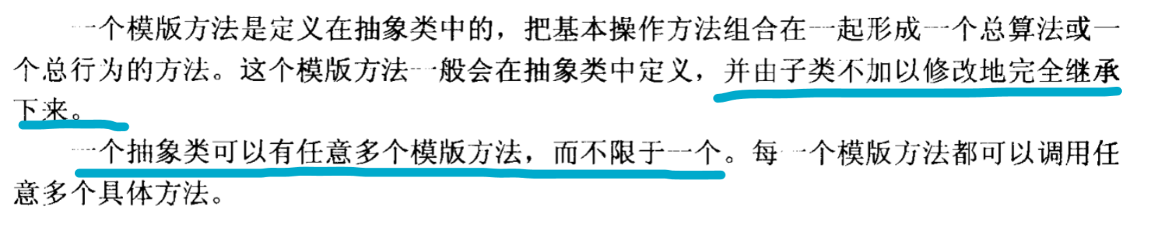

###### 基本方法

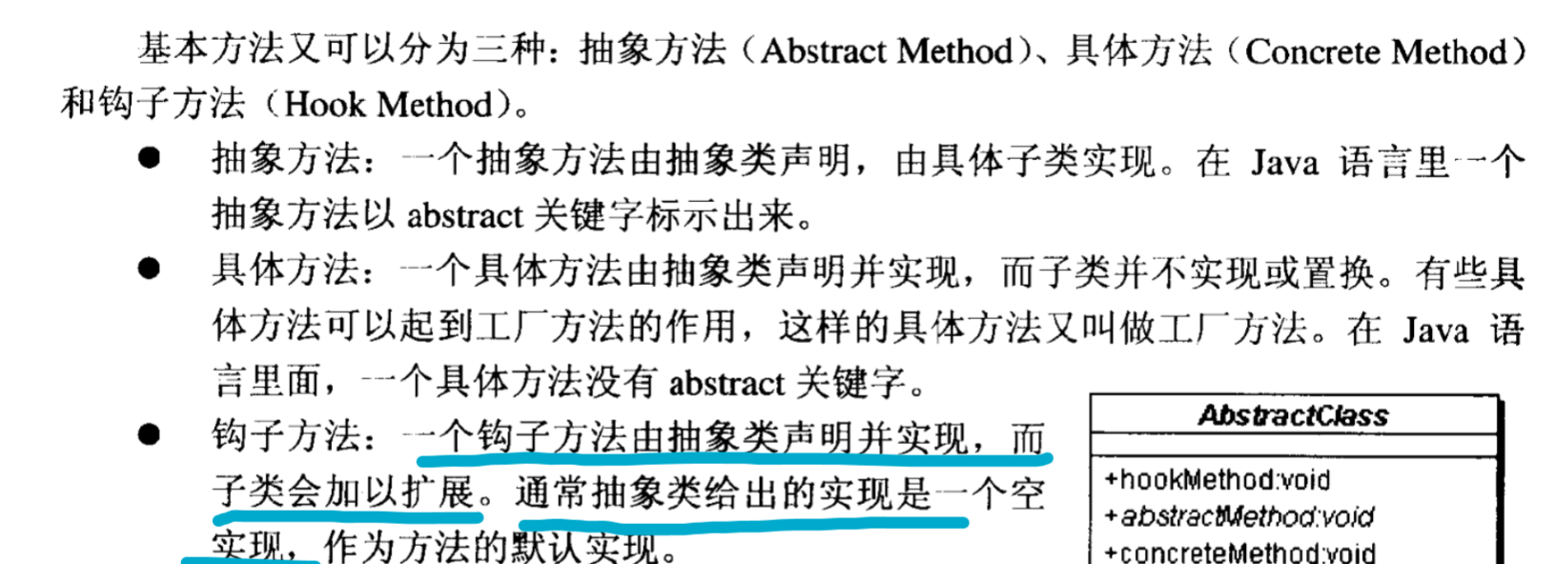

###### 应用：

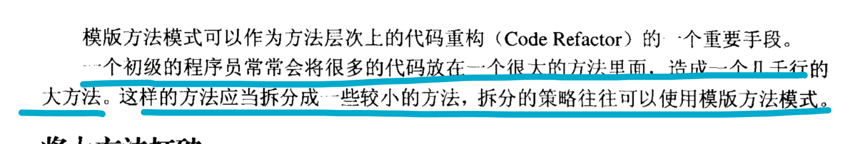

#### 观察者模式(发布订阅模式)

##### 定义

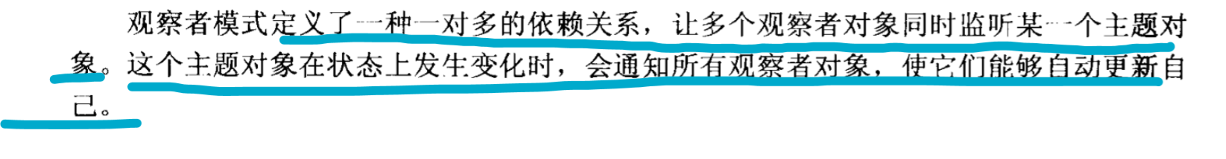

观察者模式又叫发布订阅模式属于行为模式的一种，它定义了一对多的依赖关系，让多个观察者对象同时监听某个主题，主题对象状态发生变化时，会通知所有的观察者对象，是他们能够自动更新。

##### 结构图

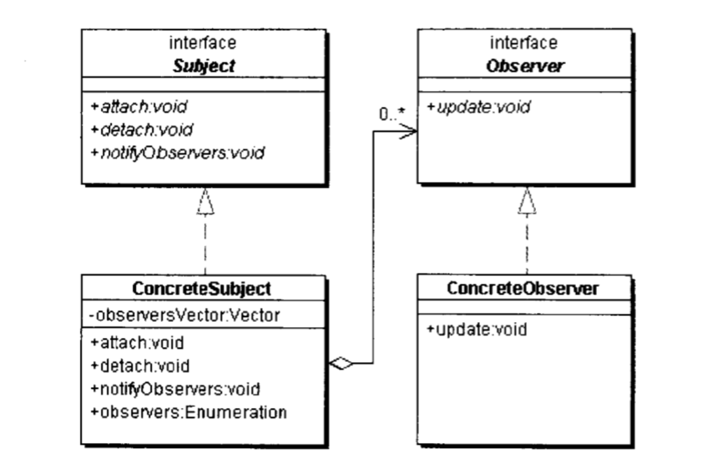

##### 角色：

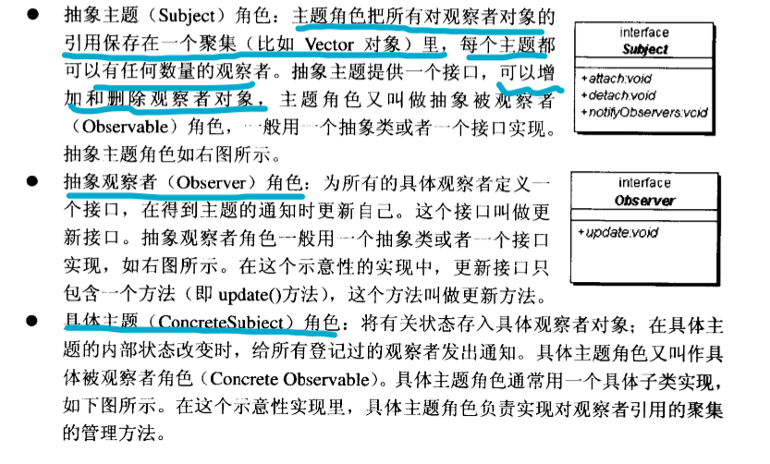

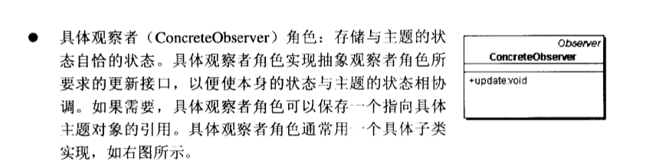

##### 使用场景

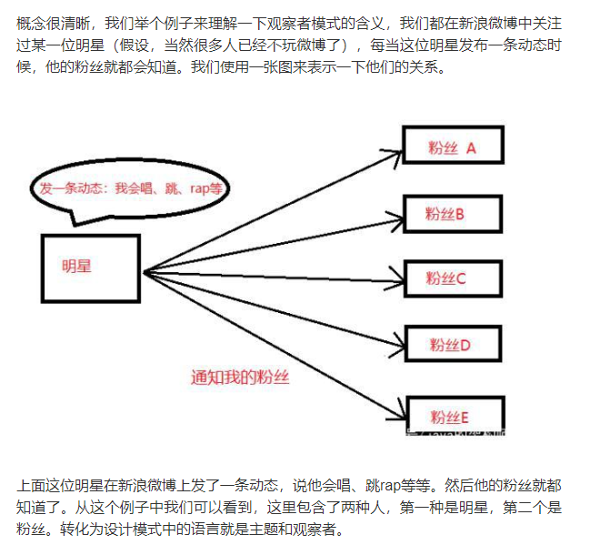

参考：<https://baijiahao.baidu.com/s?id=1639044219412817957&wfr=spider&for=pc>

<https://blog.csdn.net/leo_jk/article/details/84635305>

<?php

// 被观察者接口

interface Subject{

public function register(Observer $observer); //添加（注册）观察者对象

public function detach(Observer $observer); //删除观察者对象

public function notify(); //通知观察者执行相应功能

}

// 观察者接口

interface Observer{

public function watch(); //观察者要执行的方法

}

<?php

// 被观察者继承类

class Action implements Subject{

public $_observers=array(); //用于存储观察者对象

//用于添加（注册）观察者对象

public function register(Observer $observer){

$this->_observers[]=$observer;

}

//用于删除观察者对象

public function detach(Observer $observer){

$index = array_search($observer, $this->_observers);

if ($index === FALSE || ! array_key_exists($index, $this->_observers)) {

return FALSE;

}

unset($this->_observers[$index]);

return TRUE;

}

//通知各观察者

public function notify(){

//****重点，其实就是循环中执行各观察这对象的watch方法，不同功能方法内容不同但方法名相同

foreach ($this->_observers as $observer) {

$observer->watch();

}

}

}

// cat观察者继承类

class Cat implements Observer{

public function watch(){

echo "Cat watches TV<hr/>";

}

}

//dog观察者继承类

class Dog implements Observer{

public function watch(){

echo "Dog watches TV<hr/>";

}

}

//people观察者继承类

class People implements Observer{

public function watch(){

echo "People watches TV<hr/>";

}

}

#### 迭代子模式(游标模式)

##### 定义

一种遍历访问聚合对象中各个元素的方法，不暴露该对象的内部结构。

迭代子模式可以顺序的访问一个聚集中的元素而不必暴露聚集的内部表象

##### 结构图

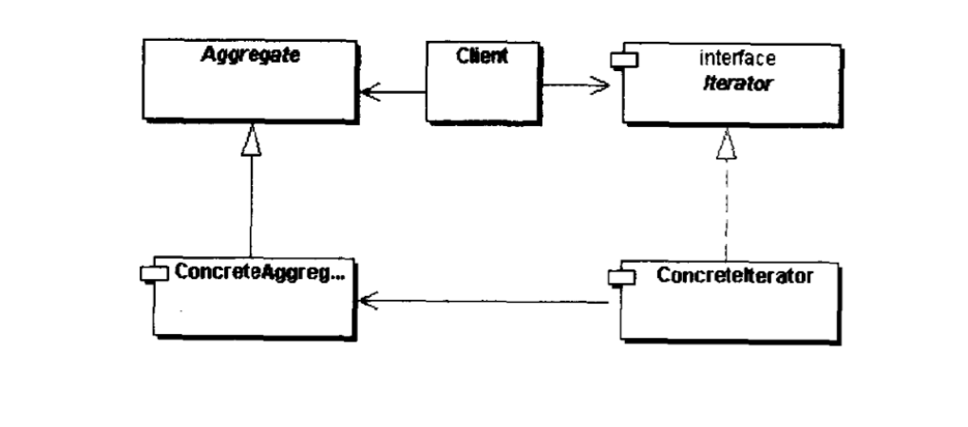

##### 角色

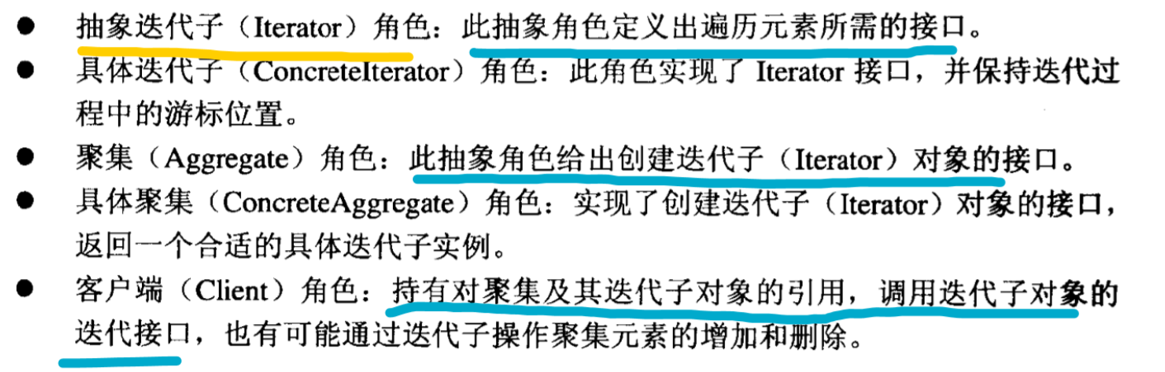

##### 宽接口与窄接口

如果一个聚集的接口提供了可以用来修改聚集元素的方法，这个接口就是宽接口

如果一个聚集接口没有提供修改聚集元素的方法，这个接口就是窄接口。

##### 白箱聚集

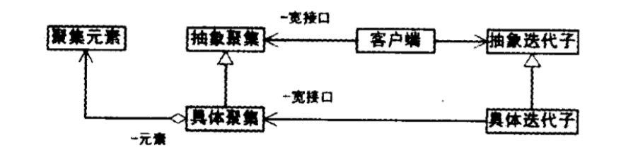

外禀迭代子：定义在聚集结构外部的迭代子

###### 结构图

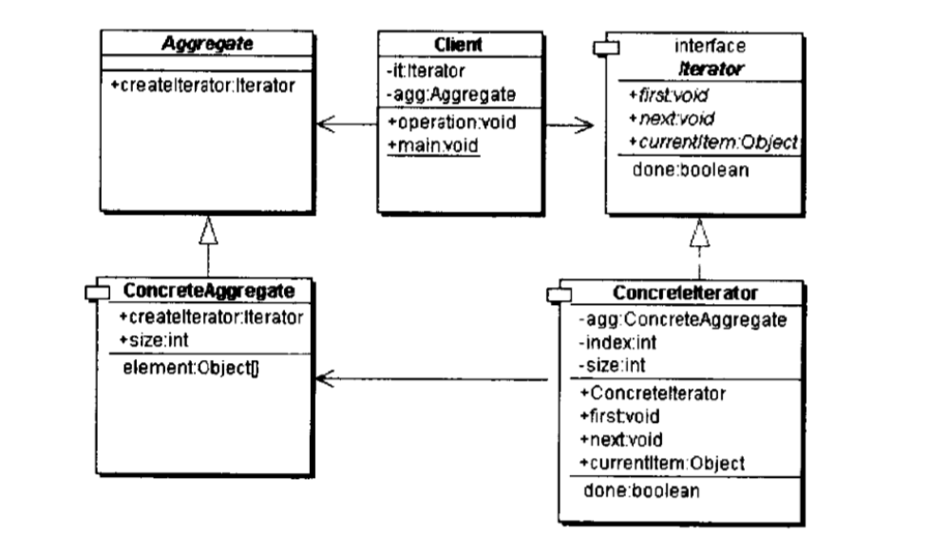

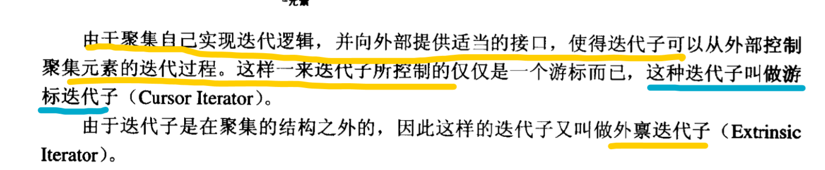

##### 黑箱聚集

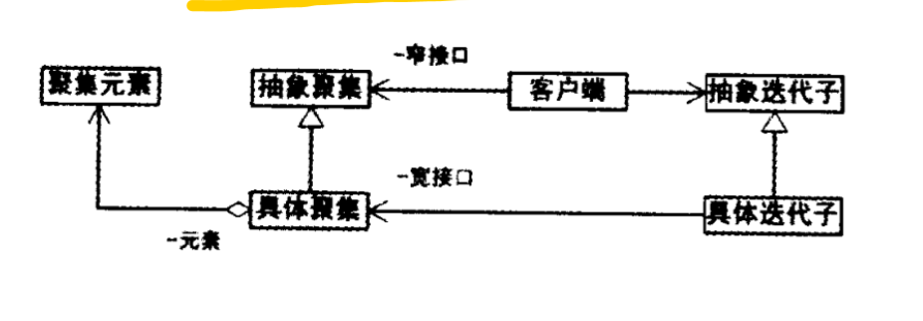

###### 结构图

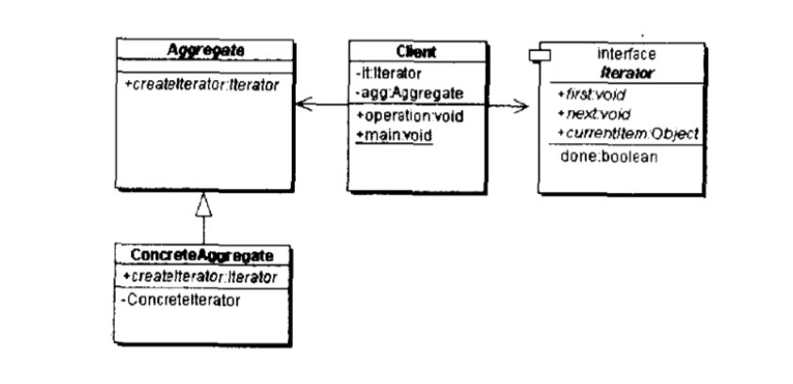

内禀迭代子：定义在聚集结构内部的迭代子

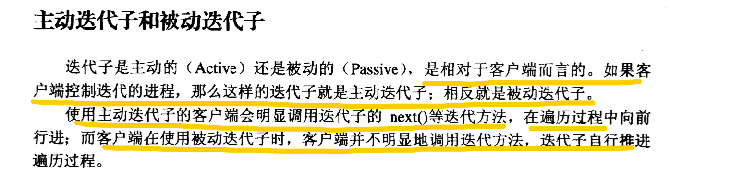



#### 责任链模式

##### 定义

将请求的发送者和接收者解耦，使的多个对象都有处理这个请求的机会

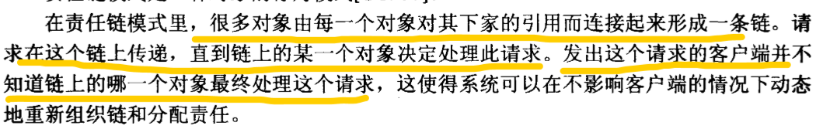

##### 结构图

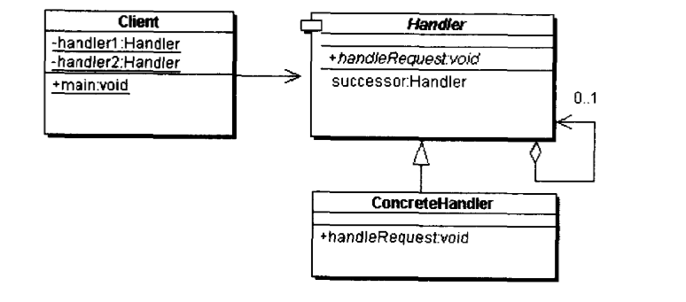

##### 角色

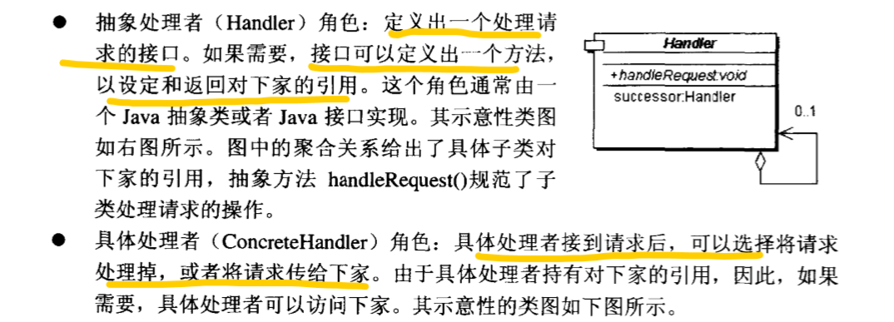

##### 使用场景

* 有多个对象可以处理同一个请求，具体哪个对象处理该请求由运行时刻自动确定
* 在不明确指定接收者的情况下，向多个对象中的某一个对象提交一个请求
* 可动态指定一组对象的处理请求

#### 命令模式

##### 定义

将命令请求封装为一个对象，使得可以用不同的请求来进行参数化





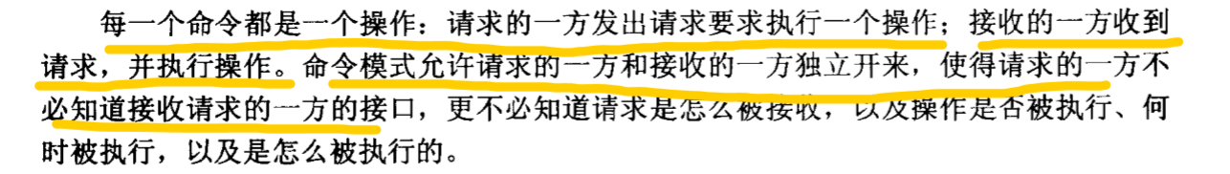

##### 结构图

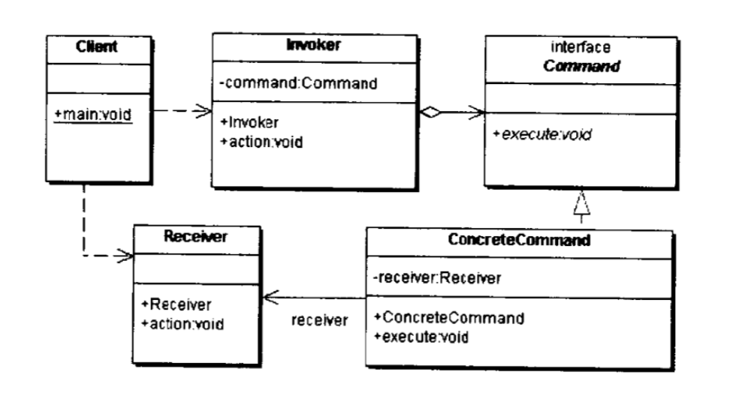

##### 角色

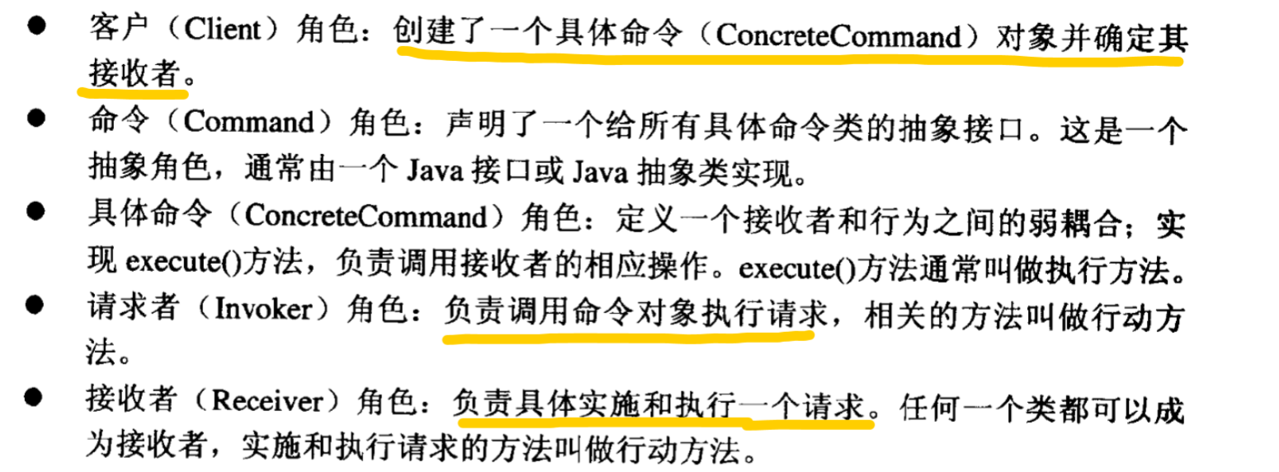

##### 使用场景

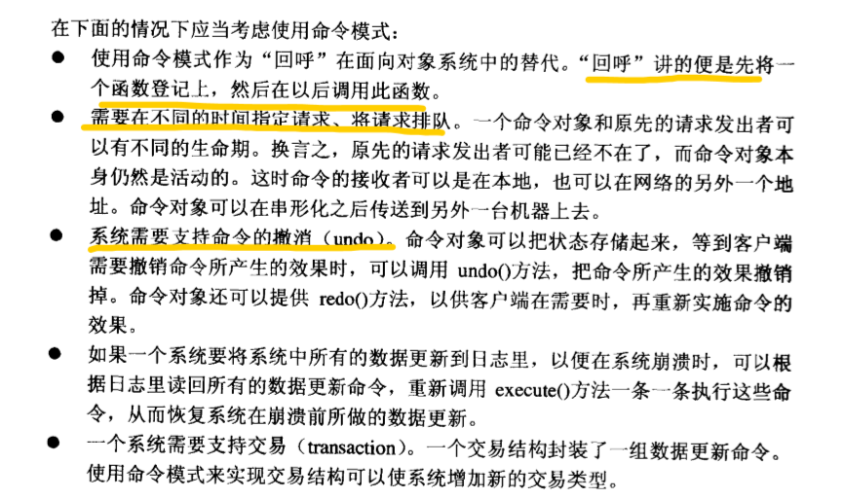

#### 备忘录模式(快照模式)

##### 定义

备忘录对象是一个用来存储另外一个对象背部状态的快照的对象，

备忘录模式的用意是在不破坏封装的条件下，将一个对象的状态捕捉住，并外部化存储起来，从而在某个时刻可以还原存储起立的状态。

##### 结构图

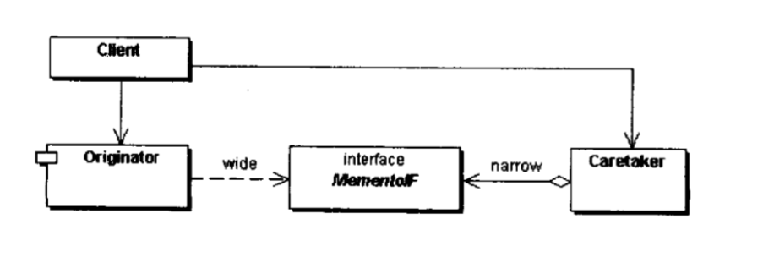

##### 角色

备忘录角色

发起人角色

负责人角色

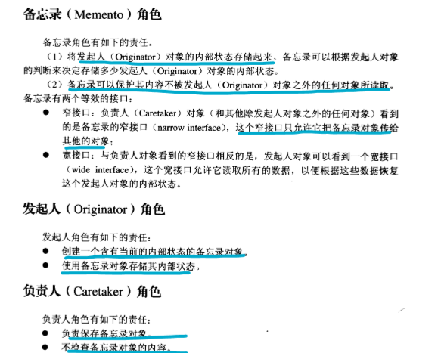

##### 白箱备忘录模式

白箱实现好处是比较简单，但破坏了对发起人状态的封装，只能存储发起人的一个状态

###### 结构图

恢复到发起人的某个状态

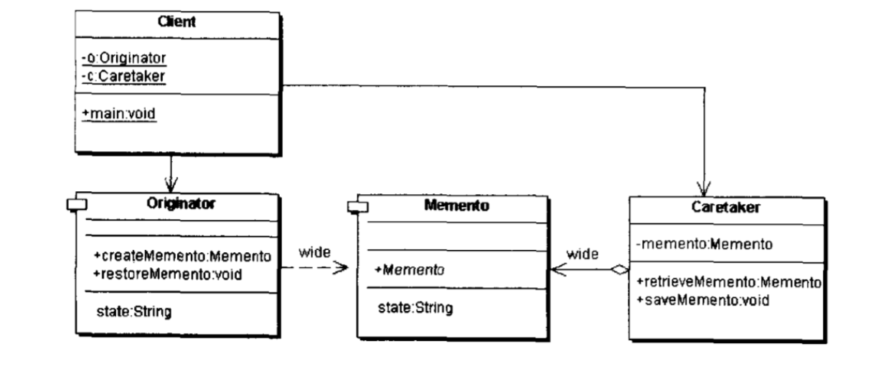

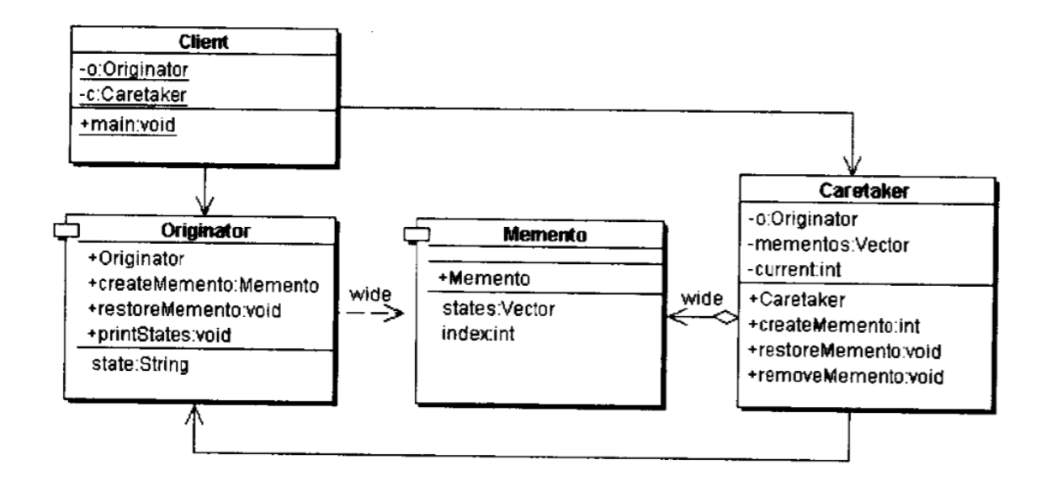

#### 状态模式

##### 定义

允许一个对象在其对象内部状态改变时改变它的行为

##### 结构图

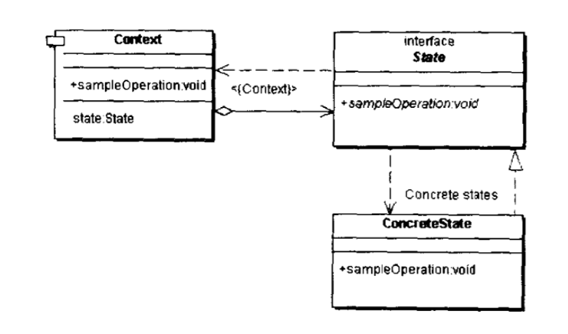

##### 角色

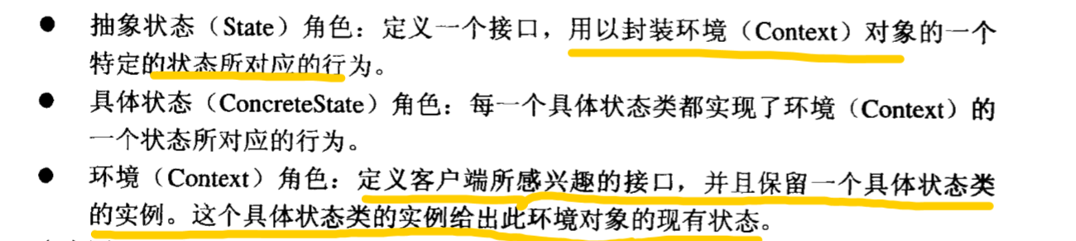

##### 使用场景

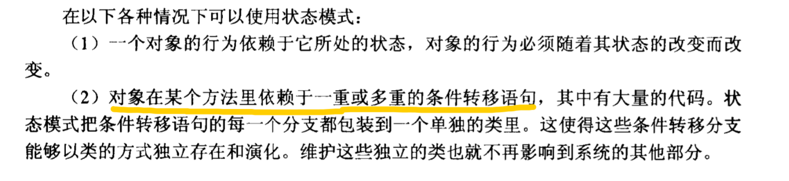

#### 访问者模式

##### 定义

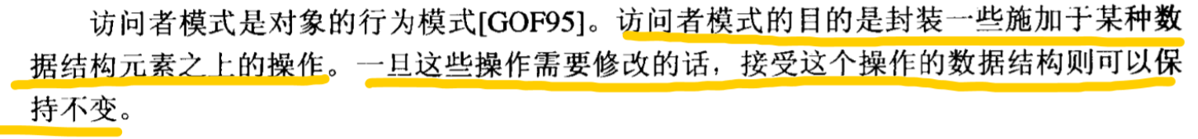

在不改变数据结构的前提下，增加作用于一组对象元素的新功能

数据结构的每一个节点都可以接受一个访问者的调用，此节点向访问者对象传入节点对象

访问者模式是一种将数据操作和数据结构分离的设计模式

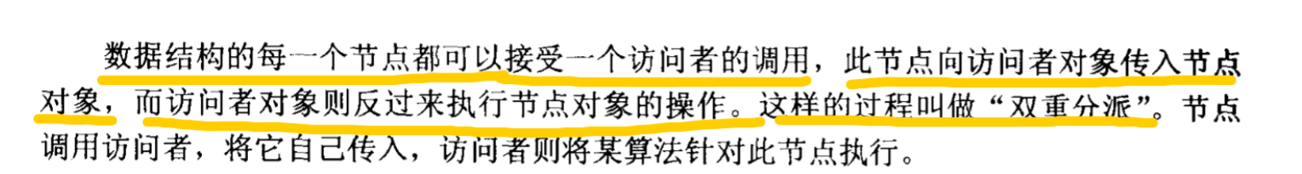

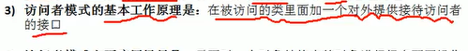

##### 结构图

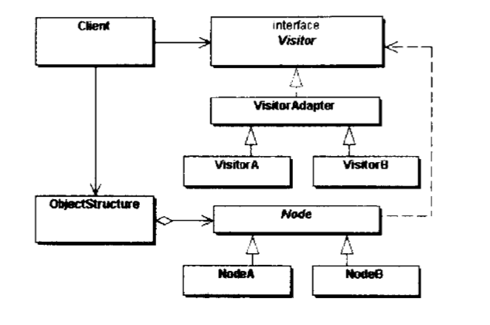

##### 角色

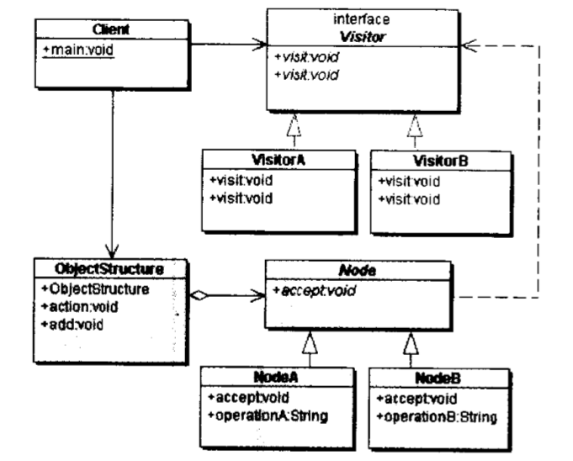

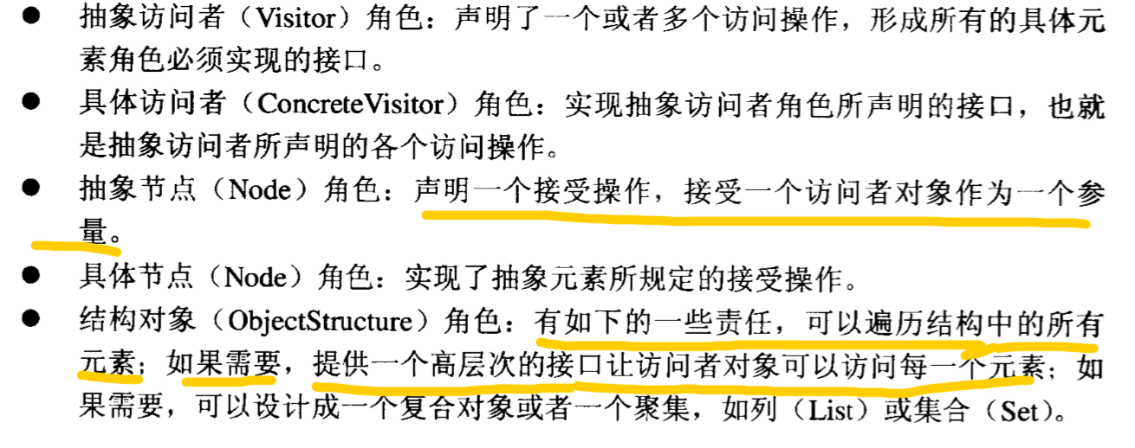

##### 使用场景：

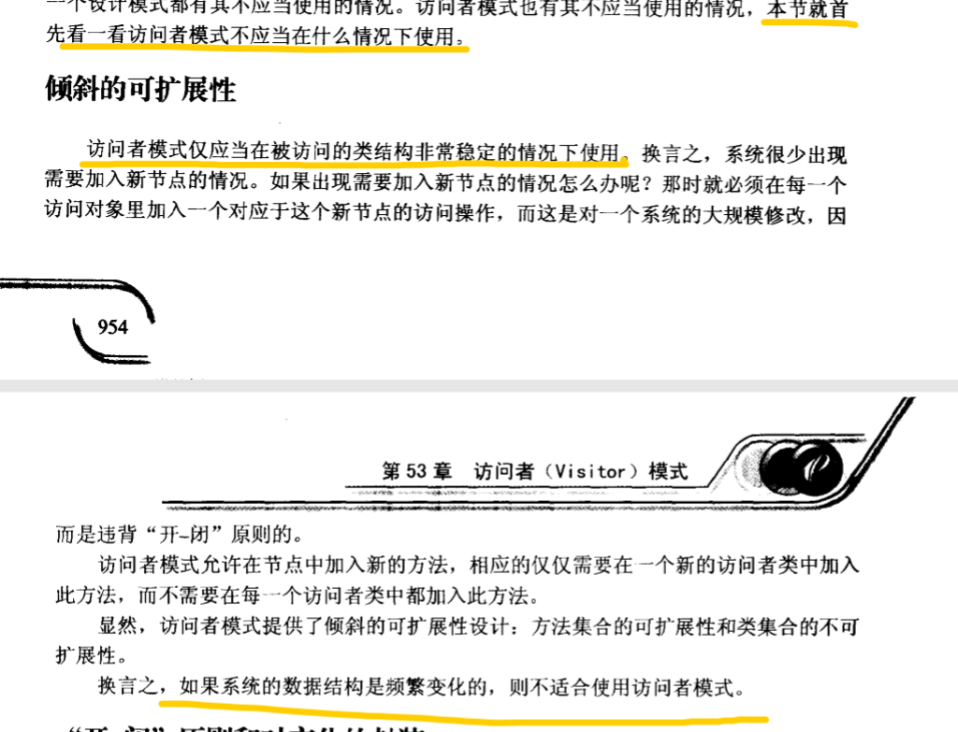

#### 解释器模式

##### 定义

给定一个语言，定义它的文法的一种表示，并定义一个解释器

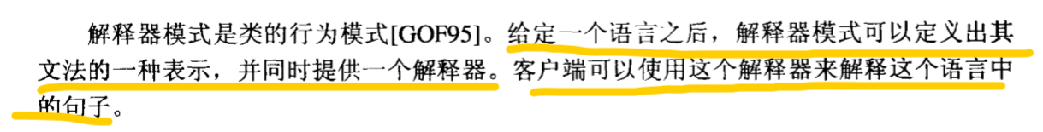

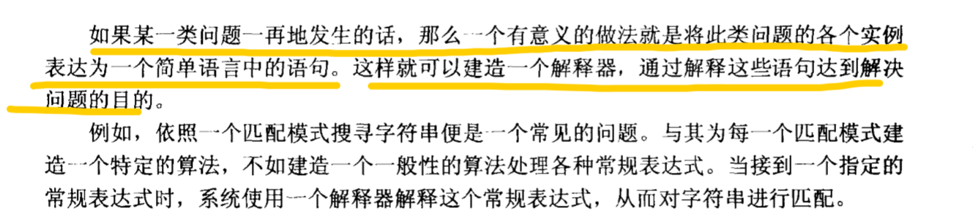

##### 结构图

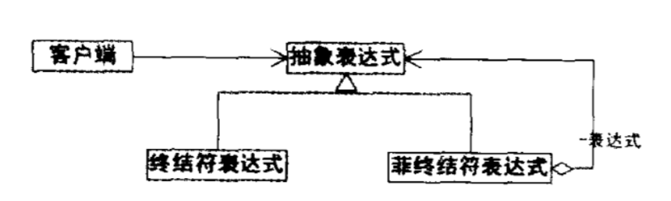

##### 角色

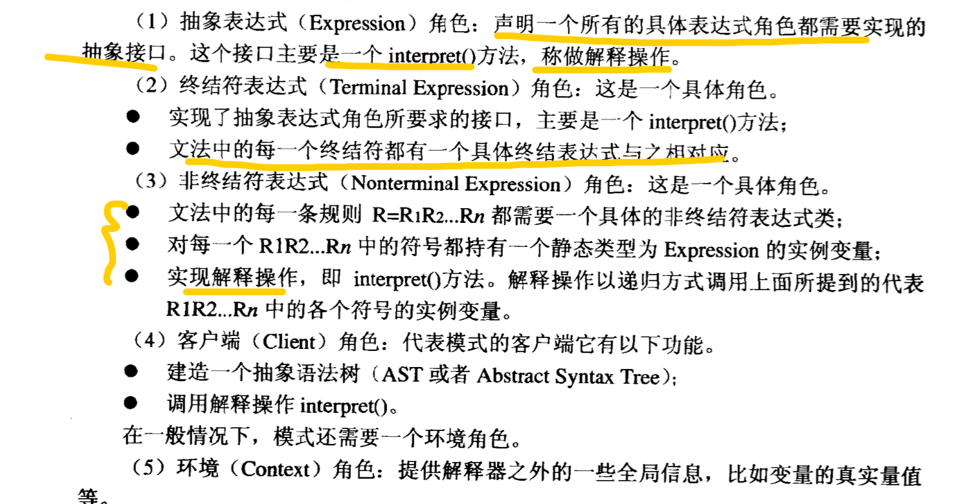

#### 调停者模式(中介模式)

有一些列对象 他们之间存在相互使用的关系，一旦其中一个代码修改 涉及到对象就要做出相应的修改，因此使用调停者模式 声明一个调停者角色，如果某个类对另一个类进行一系列操作，就可以通过调停者角色

##### 定义：

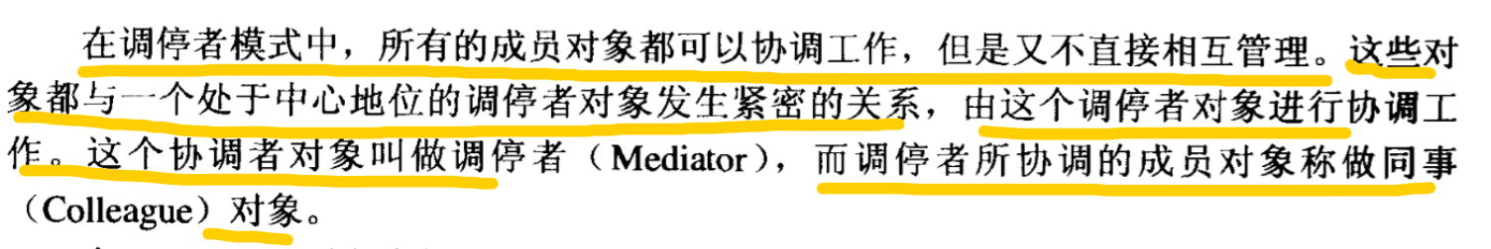

**用一个中介对象来封装一些列的对象交互，是各个对象不需要显示的相互引用，从而使其耦合松散**

##### 结构图

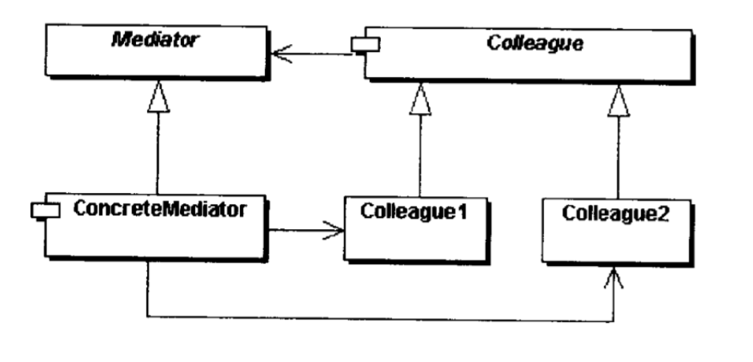

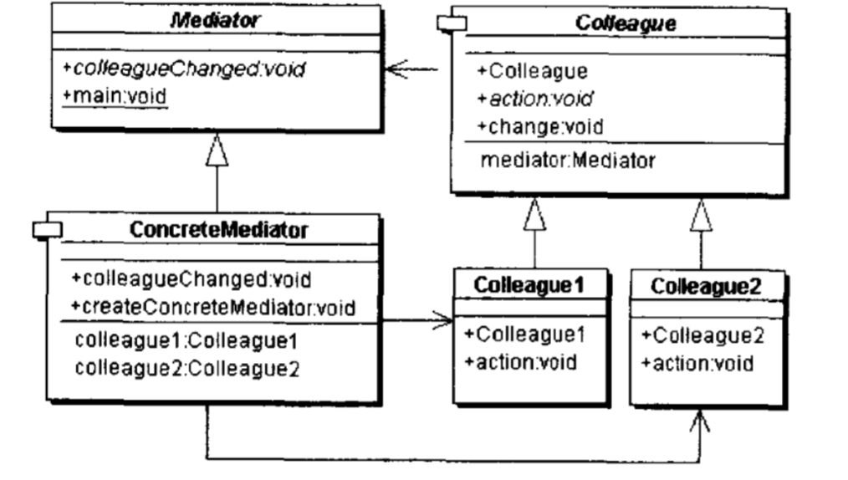

##### 角色

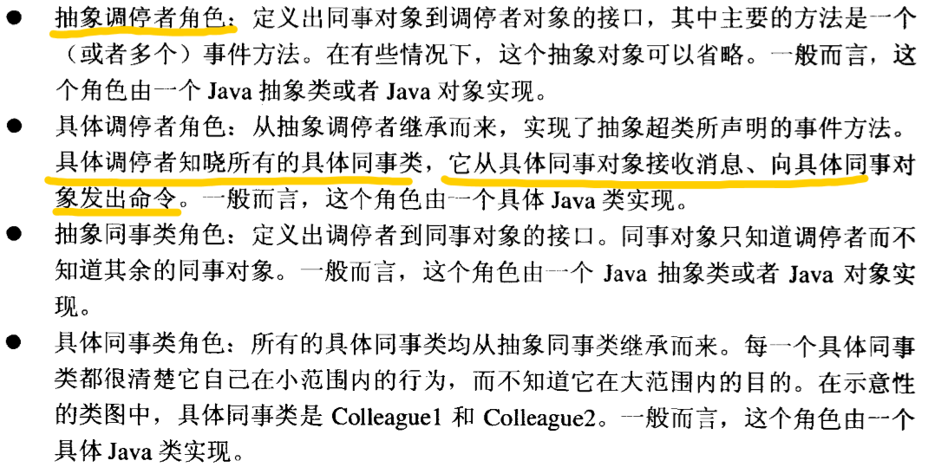

## 注册模式：

<https://www.cnblogs.com/DeanChopper/p/4767181.html>

不管你是通过单例模式还是工厂模式还是二者结合生成的对象，都统统给我“插到”注册树上。我用某个对象的时候，直接从注册树上取一下就好。这和我们使用全局变量一样的方便实用。注册树应该由一个静态变量来充当。而且这个注册树应该是一个二维数组。这个类应该有一个插入对象实例的方法（set()），当让相对应的就应该有一个撤销对象实例的方法（_unset()）。当然最重要的是还需要有一个读取对象的方法（get()）

<?php

//创建单例

class Single{

public $hash;

static protected $ins=null;

final protected function __construct(){

$this->hash=rand(1,9999);

}

static public function getInstance(){

if (self::$ins instanceof self) {

return self::$ins;

}

self::$ins=new self();

return self::$ins;

}

}

//工厂模式

class RandFactory{

public static function factory(){

return Single::getInstance();

}

}

//注册树

class Register{

protected static $objects;

public static function set($alias,$object){

self::$objects[$alias]=$object;

}

public static function get($alias){

return self::$objects[$alias];

}

public static function _unset($alias){

unset(self::$objects[$alias]);

}

}

Register::set('rand',RandFactory::factory());

$object=Register::get('rand');

print_r($object);

**\*\***